Управление образования Администрации города Нижний Тагил
Муниципальное бюджетное общеобразовательное учреждение лицей



Публичный доклад
за 2011-2012 учебный год

Копия верна
« » ___________ 2012 г.
Начальник управления образования
__________А.В. Соложнин

Нижний Тагил
2012

СТРУКТУРА ДОКЛАДА

- Общая характеристика общеобразовательного учреждения.……….…3
- Структура управления лицеем……………………………………….…..7
- Особенности образовательного процесса в лицее………………….…..8
- Условия осуществления образовательного процесса в лицее… ….….19
- Результаты образовательной деятельности……………………….…... 27
- Социальная активность и социальное партнерство лицея……..............51
- Финансовое обеспечение функционирования и развития лицея….…. 52
- Решения, принятые по итогам общественного обсуждения…………. 55
- Основные направления развития лицея на следующий учебный год…61
- Приложения…………………………………………………………...65

Оценка – это не только подведение итогов, а «точка», за которой должен следовать новый виток развития.
В. В. Давыдов

МБОУ Лицей – модель современного образовательного учреждения, где создано пространство развития растущего человека, призванное обеспечить функциональную грамотность и социальную адаптацию, содействовать общественному и гражданскому самоопределению, формированию социально мобильной личности, осознающей свои гражданские права и обязанности, ясно представляющей социальные возможности, ресурсы и способы реализации выбранного жизненного пути.

- Общая характеристика общеобразовательного учреждения

Наименование ОУ (в соответствии с Уставом) – Муниципальное бюджетное общеобразовательное учреждение лицей (МБОУ Лицей)
Организационно-правовая форма – муниципальное бюджетное учреждение
Тип – общеобразовательное учреждение
Вид – лицей
Юридический адрес:
622035, Свердловская область, г. Нижний Тагил, ул. Энтузиастов, 15, телефон: (83435)33-18-49, (83435) 33-05-48.
Фактический адрес:
622035, Свердловская область, г. Нижний Тагил, ул. Энтузиастов,15, телефон: (83435)33-18-49, (83435) 33-05-48, факс (83435)33-18-49.
622018, Свердловская область, г. Нижний Тагил, ул. Ленинградский проспект, 11, тел.: (83435) 33-20-39.
622035, Свердловская область, г. Нижний Тагил, ул. Энтузиастов,1А, кабинет № 112, телефон/факс: (83435) 33-54-17.
Учреждение не имеет филиалов и представительств.
Е-mail: liceum@nm.ru
Cайт лицея: www. lyceum-nt.ru
Собственником имущества и учредителем МБОУ Лицей является муниципальное образование город Нижний Тагил. Функции и полномочия учредителя от имени Администрации города Нижний Тагил осуществляет управление образования Администрации города Нижний Тагил.
Директор МБОУ Лицей – Узкова Ольга Михайловна, Отличник народного просвещения, руководитель высшей квалификационной категории.
Заместители директора:
Голубева Елена Ивановна – заместитель директора по учебной работе.
Матряшина Татьяна Витальевна – заместитель директора по научно-методической работе.
Линева Елена Юрьевна – заместитель директора по воспитательной работе.
Шарапко Любовь Ивановна – главный бухгалтер.
Председатель Попечительского совета - Омельченко Любовь Николаевна.
Нормативно-правовые документы, регламентирующие образовательную деятельность:
- Устав;
- Лицензия на право ведения образовательной деятельности, серия 66 № 001622 от 23.09.2011 г., срок действия – бессрочная. Лицензия позволяет осуществлять образовательную деятельность:
- по общеобразовательным программам основного общего образования, обеспечивающим дополнительную (углубленную) подготовку обучающихся по предметам технического и естественнонаучного профилей (нормативный срок освоения 5 лет);
- по общеобразовательным программам среднего (полного) общего образования, обеспечивающим дополнительную (углубленную) подготовку обучающихся по предметам технического и естественнонаучного профилей (нормативный срок освоения 2 года);
- по общеобразовательным программам дополнительного образования детей по направленностям:
- художественно-эстетическая;
- туристско-краеведческая;
- физкультурно-спортивная;
- Свидетельство об аккредитации ГА 007812 от 18 июня 2009г.
Особые статусы:
- Федеральная экспериментальная площадка АПК и ПРО Министерства образования и науки РФ (Сертификат Рег.№ 933Ф УрО РАО, регистрационный № 232 от 28 апреля 2011 г.), реализуется проект «Технология профильного обучения как основа образовательного сотрудничества МБОУ Лицей и градообразующих предприятий»;
- Лауреат Всероссийского конкурса «Школа России – 2012», проводимого газетой «Педагогический вестник»;
- Базовая площадка Всероссийского интернет-педсовета по теме «Школа управления инновациями»;
- Ассоциированная школа ЮНЕСКО.
МБОУ Лицей расположен в Дзержинском районе города Нижний Тагил, район имеет современный урбанизированный облик с парками, скверами, зонами отдыха.
МБОУ Лицей имеет два здания: основное по ул. Энтузиастов, 15, центр дополнительного образования по пр. Ленинградскому, 11; занятия технологии для мальчиков проходят в мастерской МБОУ СОШ № 4 по адресу: ул. Энтузиастов, 1 А, каб. 112.
К внешней среде ближнего окружения относятся:
- МБОУ СОШ № 4, МБОУ Гимназия № 86, МБОУ СОШ № 87;
- МБОУ ДОД Дзержинский дворец детского и юношеского творчества;
- Кинотеатр «Россия»;
- ОАО «НПК «Уралвагонзавод», ОАО «Уралхимпласт» - социальные партнеры.
Наличие рядом с лицеем еще трех образовательных учреждений заставляет педагогический коллектив поддерживать конкурентноспособность нашего образовательного учреждения за счет высокого уровня образовательной деятельности.
Структура учебных классов соответствует типу и виду общеобразовательного учреждения. Все обучающиеся осваивают основные образовательные программы в лицее в одну смену.
Порядок приема обучающихся в лицей закреплен в Уставе. Набор обучающихся осуществляется из жителей микрорайона, ОУ Дзержинского района города из числа детей, проявляющих интерес и склонности к дополнительному (углубленному) изучению предметов технического и естественнонаучного профилей.
Количество обучающихся– 486 человек. Количество классов - 18. Средняя наполняемость классов – 27 человек. Сохранность контингента – 99 %. Основная причина перехода обучающихся в другие ОУ — перемена места жительства.

Структура контингента обучающихся
Структура контингента | Основная школа |  |  |  |  |  |  |  |  |  |  |  | Средняя школа |  |  |  |  |  | Всего
Общее кол-во классов | 12 |  |  |  |  |  |  |  |  |  |  |  | 6 |  |  |  |  |  | 18
Общее кол-во обучающихся в параллели | 58 |  | 59 |  | 76 |  |  | 82 |  |  | 58 |  | 74 |  |  | 79 |  |  | 486
Кол-во обучающихся по классам | 5 а | 5 б | 6 а | 6 б | 7 а | 7 б | 7 в | 8 т | 8 м | 8 е | 9 т | 9 м | 10 т1 | 10 т2 | 10 е | 11 т | 11 м | 11 е | 486
Кол-во обучающихся по классам | 29 | 29 | 29 | 30 | 25 | 24 | 27 | 30 | 25 | 27 | 29 | 29 | 25 | 26 | 23 | 28 | 27 | 24 | 486

Характеристика социального статуса семей обучающихся
Категория семей | Количество семей
Неполных | 110
Многодетных | 11
Семей, имеющих детей-инвалидов | 5
Опекаемых детей | 4
Детей-сирот | -
Главное содержание деятельности педагогического коллектива лицея за отчетный период составила реализация основных целей, определенных программой развития лицея до 2015 года:
- разработка механизмов перевода образовательного учреждения в новое состояние, характеризующееся повышением качества лицейского образования и более полным удовлетворением социального заказа;
- создание комплекса условий, способствующих развитию системы поддержки одаренных и талантливых обучающихся, учительского корпуса, лицейской инфраструктуры, самостоятельности учреждения и формированию здорового образа жизни в рамках реализации национальной образовательной инициативы «Наша новая школа».
Основные задачи, которые решались в 2011-2012 учебном году:
- формирование ключевых компетентностей обучающихся путем усиления личностной направленности обучения и расширения возможностей выстраивания каждым обучающимся индивидуальной образовательной траектории;
- формирование осознанного выбора обучающимися варианта предпрофильной подготовки и профильного обучения;
- развитие деятельной среды для выявления и поддержки одаренных и талантливых обучающихся;
- использование в образовательном процессе современных образовательных технологий, в том числе информационно-коммуникационных;
- подготовка педагогического коллектива к введению ФГОС основного общего образования;
- совершенствование системы мониторинга, определяющего качество достижений педагога и обучающегося и позволяющего управлять качеством образования в лицее;
- развитие системы моральных и материальных стимулов поддержки учительства;
- формирование у всех участников образовательного процесса заинтересованного отношения к своему здоровью;
- расширение участия родительской общественности и социальных партнеров в управлении лицеем;
- развитие системы социального партнерства между лицеем и градообразующими предприятиями.
Выводы: в МБОУ Лицей создана интегрированная образовательная среда, позволяющая реализовать программы углубленного, профильного изучения предметов, инновационные проекты, отвечающие задачам национальной образовательной инициативы «Наша новая школа», обеспечить устойчивое личностное развитие обучающихся и профессиональное самоопределение выпускников.

- Структура управления лицеем

Управление в лицее осуществляется в соответствии с Законом РФ «Об образовании», Уставом лицея. Проектирование оптимальной системы управления лицеем осуществляется с учетом социально-экономических, материально-технических и иных условий в рамках существующего законодательства РФ.
Структура управления в лицее построена с целью обеспечения оптимального сочетания государственных и общественных начал в управлении, направлена на реализацию прав педагогов, обучающихся и их родителей (законных представителей): на участие в управлении лицеем, на удовлетворение потребностей и интересов всех участников образовательного процесса.
Принципы управления:
- научности (изучение методологической основы управления);
- целенаправленности и адресности (определение целей, прогнозирование, создание моделей желаемого результата);
- демократизации и гуманизации (делегирование полномочий, участие в управлении всех участников образовательного процесса);
- открытости (свободный обмен информацией управленческих структур с внешней и внутренней средой для коррекции процесса управления);
- единоначалия и самоуправления коллектива;
- профессионализма (компетентность административной команды).
В управлении лицеем выделяются следующие инновационные подходы:
- реализация принципов государственно-общественного характера управления;
- управление на основе социального партнерства;
- системный характер управления;
- приоритет профессионального развития педагогов;
- проектное управление. Так как деятельность лицея реализуется в проектном режиме, то она требует особого типа управления – управления развитием или инновационного менеджмента. Базовым элементом системы управления является делегирование важнейших управленческих функций планирования, мотивации, организации и контроля на уровень среднего звена - руководителей проектов. Нововведения внедряются проектными методами. Во главе каждого проекта стоит куратор, который имеет все необходимые полномочия и ресурсы для его реализации.
В структуре управления лицеем можно условно выделить четыре уровня, на каждом из которых происходит непосредственное взаимодействие участников образовательного процесса:
- уровень государственно-общественного управления;
- административный уровень;
- методический уровень;
- ученический уровень.
Такая структура позволяет на практике реализовать заявленные выше принципы, четко распределять права и обязанности между участниками образовательного процесса, обеспечивая достаточно высокую производительность труда и интенсивное использование ресурсов. Организационная модель структуры управления в лицее представлена в Приложении № 1.
Органами самоуправления являются Общее собрание, Совет лицея, Попечительский совет, Педагогический совет, Совет старшеклассников. Таким образом, каждый участник образовательного процесса получает возможность принять участие в управлении лицеем:
- педагоги (Общее собрание, Педагогический совет, Совет лицея);
- обучающиеся (Совет старшеклассников, Совет лицея);
- родители, социальные партнеры (Попечительский совет, Совет лицея).
Расширение участия общественности в управлении лицеем происходит через:
- активизацию информационного обмена по участию родителей в управлении образованием через сайт лицея;
- привлечение родительской общественности в качестве наблюдателей во время проведения городских диагностических работ, государственной (итоговой) аттестации выпускников и аттестации педагогов;
- приглашение членов Попечительского совета на педагогические советы, заседания ЭМО, научно-методический совет;
- реализация инновационных проектов;
- привлечение родительской общественности, социальных партнеров к презентации достижений лицея.
В процессе развития основ государственно-общественного управления происходит нахождение новых способов взаимодействия между всеми участниками образовательного процесса, усиление взаимной ответственности, получение новых качественных результатов образования.
Выводы: в лицее создана оптимальная структура управления лицеем на всех уровнях, реализуются принципы государственно-общественного управления.

- Особенности образовательного процесса в лицее

Характеристика образовательных программ по ступеням обучения
Целями образовательного процесса в лицее являются:
- формирование общей культуры личности обучающихся на основе усвоения основных общеобразовательных и углубленных программ общего образования;
- создание благоприятных условий для разностороннего развития личности, в том числе путем удовлетворения потребностей обучающихся в самообразовании и получении дополнительного образования;
- создание основы для осознанного выбора и последующего освоения профессиональных образовательных программ;
- воспитание гражданственности и любви к Родине, семье, окружающей природе, формирование здорового образа жизни.
Образовательный процесс в лицее осуществляется в соответствии с уровнями общеобразовательных программ двух ступеней образования:
- вторая ступень — основное общее образование;
- третья ступень – среднее (полное) общее образование.
Цель основного общего образования - создание условий для воспитания, становления и формирования личности обучающегося, для развития его склонностей, интересов и способности к социальному самоопределению.
Цель среднего (полного) общего образования - развитие интереса к познанию и творческих способностей обучающегося, формирование навыков самостоятельной учебной деятельности на основе дифференциации обучения.
В лицее реализуются:
- основная общеобразовательная программа основного общего образования, обеспечивающая дополнительную (углубленную) подготовку обучающихся по предметам технического и естественнонаучного профилей (нормативный срок освоения 5 лет);
- основная общеобразовательная программа среднего (полного) общего образования, обеспечивающая дополнительную (углубленную) подготовку обучающихся по предметам технического и естественнонаучного профилей (нормативный срок освоения 2 года).
Определяет реализацию основных общеобразовательных программ учебный план лицея. Цель учебного плана – создать условия для реализации прав обучающихся и их родителей (законных представителей) на получение качественного образования.
Структура и содержание учебного плана лицея основаны на следующих программно-целевых ориентирах, которые отражают специфику лицея как учреждения инновационного типа:
- углубление содержания предметов естественнонаучного и технического направления;
- построение компонента образовательного учреждения на основе запросов обучающихся и их родителей, а также социальных партнеров как непосредственных участников образовательного процесса;
- обеспечение наибольшей личностной направленности и вариативности образования;
- предоставление обучающимся широкого спектра элективных курсов (предметных, межпредметных);
- приоритет сохранения здоровья обучающихся.
Учебный план лицея соответствует Федеральному базисному учебному плану, состоит из федерального, регионального (национально-регионального) компонентов и компонента образовательного учреждения. Лицейский компонент учебного плана сформирован на основании выбора обучающихся, их родителей и заказа социальных партнеров: НПК «ОАО «Уралвагонзавод», ОАО «Уралхимпласт». Компонент образовательного учреждения реализуется в учебном плане за счет углубленного изучения предметов «Математика (алгебра)», «Математика (геометрия)» (8 М, 9 М, 11 М), «Информатика и ИКТ» (8 Т, 9 Т, 10 Т1, 10 Т2, 11 Т), «Химия» (10 Е, 11 Е), а также ведения элективных курсов.
В этом учебном году в 10 Т1, 10 Т2, 10 Е классах было введено профильное обучение, что позволило не только обеспечить углубленное изучение отдельных учебных предметов, но и максимально дифференцировать содержание обучения старшеклассников. Учебные предметы в учебном плане учеников 10-х классов представлены на двух уровнях – на базовом и профильном. На профильном уровне изучаются предметы, определяющие специализацию обучения в профиле: технический профиль - «Информатика и ИКТ» (углубленное изучение), «Математика (алгебра и начала математического анализа)», «Математика (геометрия)»; естественнонаучный профиль - «Химия» (углубленное изучение), «Биология», «Математика (алгебра и начала математического анализа)», «Математика (геометрия)».
Учебный план обеспечен рабочими программами по предметам педагогов лицея, составленными на основе примерных основных образовательных программ по учебным предметам, обеспечивающими реализацию государственного образовательного стандарта.
Учебным планом предусмотрено деление на группы обучающихся (при наполнении классов 25 человек и более) на группы при изучении иностранного языка, технологии, физической культуры (10-11 класс), информатики и ИКТ (8-11 классы).
Все обучающиеся лицея изучают английский язык 3 часа в неделю. Обучение ведется по примерной образовательной программе, авторы - И.Л. Бим, М.З. Биболетова, В.В. Копылова, Е.А. Макарчук, В.В. Сафонова, А.В. Щепилова (Сборник «Новые государственные стандарты школьного образования по иностранному языку. – М.: ООО «Издательство Астрель»: ООО «Издательство АСТ», 2004).
Для реализации содержания основных образовательных программ основного общего и среднего (полного) общего образования педагогами лицея применяются современных образовательные технологии. Их характерные черты: сотрудничество, диалогичность, деятельно-творческий характер, направленность на поддержку индивидуальности обучающегося, предоставление ему необходимой свободы для принятия самостоятельных решений в вопросе организации своего обучения, выбора содержания и способов учения, сотворчество обучающих и обучаемых. Эти требования обладают свойствами универсальности, они могут быть отнесены к любой технологии – традиционной или инновационной. Важно, чтобы ее творческое «рождение» и претворение осуществлялось в контексте этих требований и служило достижению индивидуальных образовательных целей. Технологии обучения, применяемые в образовательном процессе лицея, ориентированы на деятельностную (компетентностную) парадигму образования: педагогика сотрудничества, проблемное обучение, проектная и исследовательская технология, технология уровневой дифференциации, ТРИЗ-технологии, ИКТ и другие.

Основные направления воспитательной работы
Определяя основные подходы к образовательному процессу, мы представляем модель лицея как педагогическую экосистему. Экологический подход в педагогике предполагает системный взгляд на взаимосвязи и взаимозависимости, существующие в мире, а также использование системы понятий, характеризующих оптимальный вариант отношений между людьми, отношения к себе и своим близким, взаимоотношения человека с природой. Имея общую концептуальную идею, программа воспитания лицеистов обеспечивает практическое решение задач по достижению желаемого состояния лицея - создание условий для развития личности обучающегося, обеспечение стимулов творческой активности, простора для ее саморазвития, самоопределения, самореализации. Практической реализацией воспитательной программы «Лицей как педагогическая экосистема» занимаются учителя, педагоги дополнительного образования и классные руководители.
Основной целью воспитательной работы в лицее является воспитание духовно-нравственной, интеллектуально и физически зрелой личности, способной к активной деятельности, располагающей потребностями и способностями к самопознанию, самоопределению и саморазвитию, умеющую ориентироваться в современных условиях.
Основные направления воспитательной деятельности:
- духовно-нравственное;
- эколого-краеведческое;
- гражданско-правовое;
- военно-патриотическое;
- художественно-эстетическое;
- спортивно-оздоровительное.
Для реализации поставленной цели и основных направлений воспитательной работы в лицее организована разнообразная творческая, личностно и общественно значимая деятельность обучающихся, созданы условия для самоутверждения каждого лицеиста в формах общественно приемлемого поведения, обретения каждым из них социального статуса в среде сверстников, создана благоприятный нравственно-психологический климат в коллективе, обеспечены безопасные условия для каждого обучающегося. Основные черты воспитывающей деятельности - открытость, динамичность, целостность, креативность, разнообразие, сотрудничество, целостность.
В лицее работает орган детского самоуправления – «Союз лицейского братства», ежегодно объединяя в своих рядах инициативных и неравнодушных лидеров – активистов всех возрастов. По инициативе и при участии детской общественной организации проходят праздники: День Знаний, Посвящение в лицеисты, День Учителя, День Матери, акции к Дню пожилого человека, «Яне курю - и это мне нравится!» и другие традиционные лицейские праздники.
Обучающиеся и педагоги МБОУ Лицей активно принимают участие в конкурсах, смотрах различного уровня. Лицеисты активно участвуют в фестивалях, конкурсах и соревнованиях различной направленности: художественно-эстетических, эколого-краеведческих, спортивных, а также в городских акциях по безопасности дорожного движения, пожарной безопасности, акциях милосердия, экологических акциях.

Дополнительные образовательные услуги
В рамках дополнительного образования на всех ступенях образования в лицее реализуются программы дополнительного образования детей следующих направленностей: физкультурно-спортивной, художественно-эстетической, туристско-краеведческой, эколого-биологической, военно-патриотической, социально-педагогической, культурологической, естественнонаучной.
В отдельно стоящем здании лицея расположен Центр дополнительного образования, в котором работает различные кружки, секций и клубы по следующим направлениям:
- художественно-эстетической (хореография, театр моды, вокальная студия, художественная мастерская);
- туристско-краеведческой (туристический клуб «Наследие», археологическое общество);
- физкультурно-спортивной (баскетбол, волейбол, легкая атлетика, аэробика).

Учебный год | Количество кружков, детских объединений | Количество лицеистов, занятых в кружках | Общее количество конкурсов | Направления |  |  | Кол-во лицеистов, принявших участие в конкурсах | Коэф. участия
 |  |  |  | Художественно-эстетическое | Спортивное | Эколого-краеведческое | Кол-во лицеистов, принявших участие в конкурсах | Коэф. участия
2008-2009 | 18 | 476 | 76 | 28 (37%) | 26 (34%) | 22 (29%) | 741 | 1.6
2009-2010 | 13 | 275 | 65 | 19 (30%) | 19 (30%) | 27 (40%) | 711 | 1.5
2010-2011 | 11 | 230 | 70 | 25 (36%) | 21 (30%) | 24 (34%) | 700 | 1.5
2011-2012 | 11 | 175 | 91 | 30 (33%) | 23 (25%) | 38 (42%) | 750 | 1.5

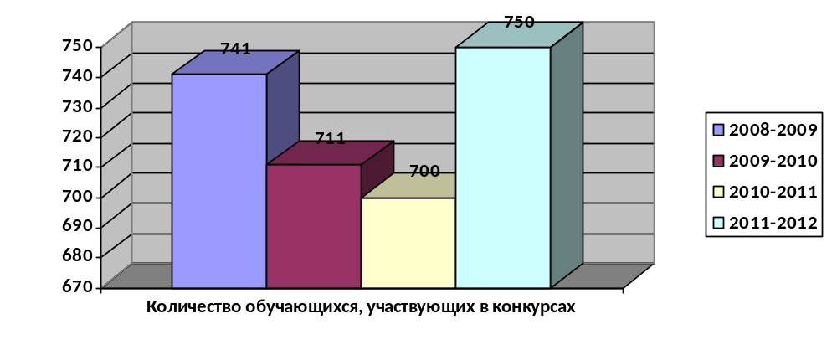
В МБОУ Лицей обучающимся предоставляется возможность выбора видов и форм творческой деятельности в системе дополнительного образования, которое выполняет функции социальной адаптации и поддержки, продуктивной организации свободного времени.

Кружки и объединения Центра дополнительного образования

№ | Педагог | Объединение | Количество обучающихся
1 | Большакова О.Ю. | Декоративная композиция | 12
1 | Большакова О.Ю. | ИЗО-творчество | 12
2 | Бессонова С.П. | Машинное вязание  (2 группы) | 30
2 | Бессонова С.П. | Художественная обработка ткани | 12
3 | Микрюкова Е.В. | Художественное вязание | 11
4 | Узкова Н.А. | Театр моды (3 группы) | 37
4 | Узкова Н.А. | Цифровая фотография | 11
5 | Шестакова Э.Ю. | Клуб «Герб совы» | 15
5 | Шестакова Э.Ю. | С/к ЧГК (2 группы) | 23
5 | Шестакова Э.Ю. | Хореография (коллектив «Ассоль») | 12
Всего |  | 10 объединений | 175

Виды внеклассной и внеурочной деятельности
В лицее доступны обучающимся следующие виды внеклассной и внеурочной деятельности:
- познавательная деятельность;
- проблемно-ценностное общение;
- досугово-развлекательная деятельность (досуговое общение);
- художественное творчество;
- социальное творчество (социально значимая волонтерская деятельность);
- спортивно-оздоровительная деятельность;
- эколого-краеведческая деятельность.
Перечисленные виды деятельности включают в себя:
- работу секций, творческих объединений, кружков;
- организацию походов, экскурсий, дней здоровья, туристическую деятельность, археологические экспедиции;
- посещение музеев, выставок, просмотр спектаклей;
- конкурсы, конференции, деловые и ролевые игры, акции различной целевой направленности;
- встречи с ветеранами ВОВ, «Уроки мужества» с участием очевидцев боевых действий;
- работу музея истории лицея;
- участие в концертах, конкурсах, фестивалях, соревнованиях;
- работу органов лицейского самоуправления в составе детской организации «Союз лицейского братства»;
- тематические лицейские праздники и программы («Щедрая осень», «Лето – шоу», «Ты талантлив, человек!», «Лицейское Новогодье», «Посвящение в лицеисты» и др.);
- шефская помощь, благотворительные акции («Ветеран», «Дети – детям» и др.);
- экологические субботники по благоустройству пришкольной и закрепленной районной территории;
- познавательные викторины, игры.
- подготовка и проведение коллективных творческих дел.

Научные общества, творческие объединения, кружки и секции.
Активная внеурочная деятельность и наличие дополнительного образования в лицее являются важным условием полноценного учебно-воспитательного процесса, обеспечивающего развитие личности.
В лицее организована работа следующих творческих объединений:
- Лицейское научное общество «Лицеист»;
- Интеллектуальный клуб «Герб совы»;
- Объединение «Юный турист»;
- Объединение «Юный археолог»;
- Театр моды «ТЭSh»;
- Шоу-группа «Прогрессив»;
- Вокальная группа «Каданс»;
- Хореографический коллектив «Ассоль»;
- Творческое объединение «Цифровая фотография»;
- Творческое объединение «В мастерской художника»;
- Кружок «Художественное вязание»;
- Кружок «Машинное вязание»;
- Кружок прикладного творчества «Художественная обработка ткани»;
- Редакционно-издательский отдел «ЛиК»;
- Секция «Волейбол»;
- Секция «Легкая атлетика»;
- Отряд ЮИД «Перекресток»;
- ДЮП «Антипожар».
В объединениях лицея занимаются около 315 человек, а это 65 % обучающихся лицея, что, безусловно, способствует развитию их творческих способностей и является профилактикой девиантного поведения в подростковой среде.

Группа продленного дня
В лицее ежегодно по заявлениям родителей формируется группа продленного дня обучающихся 5 классов (далее ГПД) с целью оказания помощи семье в адаптации ребенка к новой школе и освоении обучающимися навыков самостоятельности и развития творческих способностей.
В группе продленного дня сочетается двигательная активность обучающихся на воздухе (прогулка, подвижные и спортивные игры) и занятия внеурочной деятельностью, участие в мероприятиях эмоционального характера (занятия в творческих объединениях, игры, проведение концертов, конкурсов и т.д.). Продолжительность самоподготовки определяется до 2 часов. После самоподготовки - участие детей во внеклассных мероприятиях: занятиях в творческих объединениях, играх, в подготовке и проведении концертов самодеятельности, викторинах и т.п. Для обучающихся, посещающих ГПД, организуется двухразовое горячее питание на финансовые средства родителей.

Организация специализированной (коррекционной) помощи для обучающихся
Ежегодно в лицее работает психолого-педагогический консилиум. Целью работы консилиума является создание целостной системы, обеспечивающей оптимальные педагогические условия для обучающихся с различного рода особенностями развития в соответствии с их возрастными и индивидуальными особенностями, уровнем актуального развития, состоянием соматического и нервно-психического здоровья.
На психолого-педагогическом контроле состоят дети по самым разным показателям: состоянию здоровья; личностным особенностям ребенка, составляющим для него «проблемное поле»; нарушению детско-родительских отношений; выраженным сложностям в усвоении программного материала и т.д.
В прошлом учебном году на психолого-педагогическом контроле находилось 48 обучающихся, реализующих индивидуальные образовательные маршруты под руководством психолога, врача, учителей и заместителей директора. Кроме индивидуальных форм работы с обучающимися широко использовались и групповые.
В 2011-2012 учебном году велось несколько психологических курсов для лицеистов.

Содержание деятельности | Цели и задачи | Класс | Сроки
- Психологический курс «Планета моего класса», включающий цикл адаптационно-коммуникативных игр | Адаптация обучающихся к условиям обучения в лицее. Развитие коммуникативных навыков. Развитие толерантности, готовности к конструктивному сотрудничеству со всеми членами классной группы. | 5А  5Б | В течение года
2. Практический курс  «Я и другие» | Обучение осознанию своей ценности и уникальности. Умение принимать других людей и уважать границы другого человека.Расширение поведенческого репертуара. | 6А  6Б | В течение  1полугодия
3. Практический курс  «Интеллектика» | Развитие познавательных способностей ребенка, воспитание культуры мышления. Определение личностных особенностей когнитивного стиля учащихся и умение применять их в учебной деятельности. | 5А  5Б | В течение года
4. Практический курс  «Слушаю себя» | Обучение мышечной релаксации. Аутотренинг. Обучение элементам медитации. Использование арт-терапевтических приемов для гармонизации эмоционального состояния. | По запросу | В течение года
5. Практический курс  «Я и мой класс» | Развитие коммуникативных навыков. Развитие толерантности, готовности к конструктивному сотрудничеству со всеми членами классной группы. | 7А класс | В течение 2 четверти
6. Практический курс  «Мой выбор» | Изучение интересов и склонностей семиклассников. Ранняя профориентация. | 7А  7Б  7В | В течение 3 четверти
7. Тренинговый курс  «Ресурсы успеха» | Снижение уровня тревожности лицеистов в предэкзаменационный период. Развитие уверенности в себе. Повышение самооценки. Доступ к внутренним ресурсам. | 9Т  9М | В течение 4 четверти

Одним из результатов данной работы можно считать повышение психологической культуры лицеистов, возросшее количество самостоятельных обращений обучающихся к психологу с просьбой прокомментировать результаты диагностики, по различным личностным проблемам и ситуациям.

Организация дополнительных платных образовательных услуг
На основании статьи 45 Закона «Об образовании», Постановления Правительства РФ № 505 «Об утверждении Правил оказания платных образовательных услуг в сфере дошкольного и общего образования», Устава лицея, Лицензии на образовательную деятельность и приложения к ней, «Положения об оказании дополнительных платных образовательных услуг в МБОУ Лицей» и с целью всестороннего удовлетворения образовательных потребностей обучающихся в 2012-2012 году в лицее был утвержден и реализован перечень дополнительных (платных) образовательных услуг для обучающихся 5-11 классов лицея и обучающихся 4 классов.

Перечень платных дополнительных образовательных услуг:

№ | Название курса | Класс | Кол-во групп | Кол-во часов | Учитель
 | «Адаптационный курс по русскому языку» | 4 | 1 | 2 | Сальникова С.А.
 | «Адаптационный курс по математике» | 4 | 1 | 2 | Рожда Н.А.
 | «Адаптационный курс по английскому языку» | 4 | 1 | 1 | Новикова М.Г.
 | «Адаптационный курс по информатике» | 4 | 1 | 1 | Дедова В.А.
 | Практический курс «Интеллектика» | 4 | 1 | 1 | Сизова Т.А.
 | «Физика с элементами математики» | 6 | 1 | 1 | Вторушин С.В.
 | «Юный оратор» | 5 | 1 | 1 | Бережных И.Н.
 | «Практическая грамматика. Английский язык» | 5 | 1 | 1 | Томашевич Е.В.
 | «Математический практикум» | 7 | 1 | 1 | Рожда Н.А.
 | «Тестовые задания по русскому языку» | 10 | 1 | 1 | Бережных И.Н.
 | «Заочная физико-техническая школа» | 11 | 1 | 2 | Кутявина О.А

Интергация основных и дополнительных образовательных услуг в образовательном процессе положительно сказывается на личностном развитии обучающихся, о чем говорят их успехи в урочной и внеурочной деятельности.

Характеристика внутрилицейской системы оценки качества
Система оценки качества образования в лицее представляет собой совокупность организационных и функциональных структур, норм и правил, диагностических и оценочных процедур, обеспечивающих оценку образовательных достижений обучающихся, эффективность деятельности лицея, качества образовательных программ с учетом запросов основных потребителей образовательных услуг.
Целью создания системы оценки качества образования является формирование единой системы диагностики и контроля состояния образования в МБОУ Лицей, обеспечивающей определение факторов, своевременное выявление изменений, влияющих на качество образования, и принятие управленческих решений на всех уровнях управления лицеем.
Объектами оценки качества системы оценки качества образования в лицее выступают:
- индивидуальные образовательные достижения обучающихся;
- профессиональная компетентность педагогов, их деятельность по обеспечению требуемого качества результатов образования;
- качество организации образовательного процесса;
- материально-техническое обеспечение образовательного процесса;
- условия (комфортность) обучения;
- доступность образования, открытость деятельности;
- система дополнительных образовательных услуг;
- организация питания;
- состояние здоровья обучающихся;
- качество воспитательной работы.
В соответствии с объектами внутрилицейской оценки качества образования выстроен мониторинг образовательной деятельности. Важными аспектами мониторинга являются результаты промежуточной и текущей аттестацию обучающихся, ГИА выпускников 9-х классов, ЕГЭ. При проведении промежуточной аттестации в МБОУ Лицей используется пятибалльная шкала отметок. В рабочей программе по предмету указываются нормы и критерии оценивания результатов обучающегося для всех форм контроля с учётом специфики предмета, в том числе тестирования с разъяснением перевода первичного тестового балла в пятибалльную шкалу.
Формы, периодичность, нормы и критерии оценивания при проведении промежуточной аттестации доводятся до сведения обучающихся учителем на первых уроках учебного года; до сведения родителей – на родительских собраниях. При необходимости учитель даёт индивидуальные разъяснения в своё рабочее время.
График проведения контрольных работ составляется заместителем директора на основании информации, поданной руководителями ЭМО не позднее 1 недели учебного года, и корректируется каждую четверть не позднее 3 рабочих дней от её начала. График утверждается директором МБОУ Лицей и размещается на информационном стенде, доступном всем участникам образовательного процесса.

Выводы: реализуемые в лицее основные и дополнительные образовательные программы соответствуют типу (общеобразовательное) и виду (лицей) учреждения. В образовательном процессе лицея интегрировано основное и дополнительное образование, что способствует личностному развитию обучающихся с учетом их возрастных особенностей. Мониторинг отражает изменения, происходящие в образовательном процессе лицея.

- Условия осуществления образовательного процесса в лицее

Режим работы
Режим работы лицея определен по шестидневной неделе. В лицее обучается 18 классов-комплектов в одну смену.
Учебный год в лицее начинается 1 сентября; если это число приходится на выходной день, то в этом случае учебный год начинается в первый, следующий за ним рабочий день. Продолжительность учебного года в 5-11-х классах – не менее 34 недель. Продолжительность каникул: в течение учебного года – не менее 30 календарных дней, летом – не менее 8 недель. Режим занятий обучающихся устанавливается следующий:
- начало уроков в 8.30, продолжительность урока – 45 минут;
- перемены между уроками: две по 20 (обеды), а остальные – 10 минут.
- обучающиеся питаются в столовой в соответствии с утвержденным графиком.
Организован питьевой режим в соответствии с требованиями СанПиН в столовой и во всех кабинетах лицея.

Учебно-материальная база, благоустройство и оснащенность.
IT-инфраструктура
МБОУ Лицей расположен в двух зданиях. Здание, расположенное по адресу ул. Энтузиастов,15, шлакоблочное, 2-х этажное, построено и сдано в эксплуатацию в 1949 году. Второе здание, расположенное по адресу Ленинградский проспект,11, кирпичное, 2-х этажное, построено и сдано в эксплуатацию в 1964 году. Состояние зданий удовлетворительное.
К новому учебному году проведены косметические ремонты во всех учебных кабинетах. Постелен ламинат-паркет в кабинетах № 2 (Пушкинская комната), № 4 (кабинет технологии для девочек), 5 (кабинет иностранного языка), 6 (кабинет математики), 11 (кабинет истории). Проведен капитальный ремонт в кабинете № 6 (математика). Вставлены стеклопакеты в кабинете 21 (ИЗО, музыка), №5 (иностранный язык), кабинете заместителя директора и столовой лицея. Создан новый учебный кабинет «История и археология» (20 а). Произведен капитальный ремонт обеденного зала столовой, кухни столовой, кабинета заместителя директора, туалетов. Рекреации и музей оборудованы новыми стендами и экспозициями. Ведется подготовка к лицензированию медицинского кабинета. Все вышеперечисленные работы произведены за счет бюджетных средств, средств Попечительского совета лицея и ОАО «НПК «Уралвагонзавод».
Информационно-технические условия организации образовательного процесса обеспечивают стабильное функционирование и развитие образовательного учреждения. МБОУ Лицей имеет 23 современно оснащенных учебных кабинета, в том числе 2 кабинета информатики, кабинет профориентации, технологии (для девочек), кабинет ОБЖ, специализированные кабинеты (физика, химия, биология, математика), которые имеют изолированные лаборантские комнаты.
Оба здания лицея соединены единой локальной сетью. Все учебные кабинеты, библиотека и кабинеты администрации подключены к сети Интернет. МБОУ Лицей достаточно оснащен компьютерной, мультимедийной, множительной техникой. В лицее используется только лицензированное программное обеспечение, в том числе и специализированное, необходимое для изучения информатики и ИКТ на профильном (углубленном) уровне.
Библиотека лицея – это информационно-культурный центр учреждения. В библиотеке лицея установлено спутниковое телевидение, предусмотрена читальная зона на 10 мест, зона рабочего места библиотекаря, оснащенная персональным компьютером и копировально-множительной техникой. Читальный зал оборудован 3 компьютерами, подключенными к лицейской локальной сети. Библиотечный фонд составляет более 17000 экземпляров. Ежегодно выписываются периодические издания. Цифровые образовательные ресурсы находятся в свободном доступе для использования обучающимися и педагогами.
Кабинеты дополнительного образования для реализации программ художественно-эстетической направленности полностью оснащены необходимыми программами и учебной литературой.
Пришкольный участок хорошо благоустроен: разбиты клумбы, высажена газонная трава, подстрижены кусты и деревья, заасфальтированы дорожки вокруг здания. По итогам конкурса клумб и пришкольных участков к 290- летию города МБОУ Лицей занял 1 место.

Условия для занятий физической культурой и спортом
На территории лицея имеется хорошо оборудованная спортивная площадка, включающая спортивные сооружения, асфальтированную беговую дорожку, баскетбольную и волейбольную площадки, корт для большого тенниса, прыжковую яму, футбольное поле. В лицее имеется помещение для хранения лыж.
Спортивно-оздоровительный комплекс лицея включает в себя: гимнастический и тренажерный залы, душевые, раздевалки, комнаты для хранения спортивного инвентаря, кабинеты врача, процедурный, психолога. Кабинет психолога лицея предназначен для проведения индивидуальных, коррекционных занятий и проведения тестирования с обучающимися, родителями и педагогами.
В тренажерном зале установлено 8 тренажеров, имеются тренировочные коврики. Спортивный зал оснащен необходимым спортивным оборудованием.
Для выполнения разделов «Плавание» и «Лыжи» (9-11 классы) программы по физической культуре заключен договор аренды с начальником управления и эксплуатации спортивных сооружений ОАО НПК «Уралвагонзавод» СК «Спутник» на 2011-2012 учебный год.
Для обучающихся, отнесенных по состоянию здоровья к специальной медицинской группе, для занятий физической культурой в лицее организована спецмедгруппа (СМГ). Зачисление в группу СМГ производится на основании медицинского заключения о состоянии здоровья обучающегося и приказа директора лицея.
В целях дифференцированного подхода к организации занятий в СМГ все обучающиеся в зависимости от заболевания и возраста распределяются на группы: 1 группа – 5-9 классы; 2 группа – 10-11 классы. Все обучающиеся, отнесенные по состоянию здоровья к СМГ, посещают уроки физической культуры под наблюдением медицинской сестры.
Вывод: информационно-техническое и материально-техническое оснащение образовательного процесса в лицее соответствует требованиям к полноценной реализации заявленных образовательных программ.

Организация летнего отдыха обучающихся
Ежегодно при лицее открывается оздоровительный лагерь дневного пребывания (50 обучающихся), цель которого – создать благоприятные условия для укрепления здоровья и организации досуга обучающихся во время летних каникул.
Основные мероприятия программы летнего отдыха были направлены:
- на проведение работы, сочетающей развитие и воспитание обучающихся с оздоровительными мероприятиями;
- привитие навыков здорового образа жизни;
- воспитание культуры общения, толерантного отношения к окружающим.
Для остальных обучающихся родители (законные представители) организовали летний отдых по-разному. Для сбора информации было опрошено 358 (75 %) родителей обучающихся.

Вид деятельности | Июнь  (кол-во человек) | Июль  (кол-во человек) | Август  (кол-во человек)
Лагерь дневного пребывания при МБОУ Лицей | 50 | - | -
Загородные оздоровительные лагеря | 21 | 37 | 20
Трудоустройство | 7 | 1 | 5
Санатории, профилактории, дома отдыха | 3 | 16 | 4
Совместные поездки с родителями | 26 | 65 | 55
Отдых за городом (деревня, сады) | 11 | 47 | 35
Отдых в городе | 210 | 179 | 239
Сплав по реке Чусовая | 15 | 13 | -
Археологическая экспедиция | 15 | - | -
Итого | 358 | 358 | 358

Организация питания, медицинского обслуживания
МБОУ Лицей имеет столовую (пищеблок и обеденный зал), которая является структурным подразделением. Работники столовой входят в штатное расписание лицея. Пищеблок имеет полный набор цехов и помещений, новое технологическое оборудование. Поставка продуктов осуществляется на основании проведенных тендеров и заключенных договоров. Площадь обеденного зала составляет 109 кв. м. на 150 посадочных мест.
В прошлом учебном году охват горячим питанием обучающихся составлял 98% .
В лицее имеется современно оборудованный и хорошо оснащенный медицинский кабинет, включающий кабинет врача и процедурный кабинет. Медицинское обслуживание в лицее осуществляет штатная медицинская сестра. В соответствии с графиком ежегодно проводится диспансеризация, прививочная кампания и полное медицинское обследование обучающихся. Все работники лицея проходят обязательные профилактические осмотры в установленном порядке. Предписания органов Роспотребнадзора выполняются в обозначенные сроки.
В течение 2011-2012 учебного года медицинской сестрой проводились индивидуальные и групповые беседы с обучающимися, родителями (законными представителями) и педагогами, с техническим персоналом и работниками пищеблока о личной гигиене, санэпидрежиме и профилактике кишечных заболеваний.

Обеспечение безопасности
В МБОУ Лицей в течение 2011-2012 учебного года обеспечивались условия безопасности для жизни и здоровья всех участников образовательного процесса. Педагогическими работниками формировалась культура безопасности в образовательной среде лицея: по обеспечению и организации антитеррористической деятельности, гражданской обороны и защиты от ЧС, по обеспечению безопасности образовательного процесса и культурно-массовых мероприятий, пожарной безопасности, электробезопасности, безопасности на дорогах, обеспечению санитарно-эпидемиологической безопасности. По каждому направлению организации безопасности жизнедеятельности созданы паспорта, ведутся журналы инструктажа коллектива и обучающихся.
Уровень материально-технического обеспечения безопасных условий в лицее соответствует нормам:
- по всему периметру территории имеется ограждение;
- в здании лицея установлена аппаратура радиоуправления охранной сигнализации (тревожная кнопка);
- в целях экстренной эвакуации в здании лицея предусмотрены запасные выходы и поэтажные планы эвакуации;
- в соответствии с правилами пожарной безопасности и установленными нормами помещения лицея обеспечены первичными средствами тушения пожара, оборудован уголок пожарной безопасности, установлена пожарная сигнализация.
В 2011-2012 учебном году большая работа была проведена с педагогическим и ученическим коллективами по борьбе с проявлениями экстремизма, в первую очередь в сети интернет. При использовании сети Интернет обучающимся и педагогам предоставлен доступ только к тем ресурсам, содержание которых не противоречит законодательству Российской Федерации и имеет прямое отношение к образовательному процессу. На всех компьютерах установлена система контентной фильтрации. В библиотеке и в каждом кабинете имеется федеральный список экстремистских материалов (размещен на официальном сайте Министерства юстиции РФ – http://www.minjust.ru/nko/fedspisok).
Информирование участников образовательного процесса о безопасности жизнедеятельности осуществляется через информационные стенды, сайт лицея, классные часы, родительские собрания, встречи со специалистами.

Условия для обучения детей с ограниченными возможностями здоровья
В 2011-2012 учебном году в лицее обучались 5 детей-инвалидов в очной форме. Педагоги лицея на уроках соблюдают рекомендации, данные врачом в работе с этими детьми. Исключена перегрузка обучающихся, индивидуально дозировано домашнее задание, освоение программы по физической культуре осуществляется через занятия в спецмедгруппе, через технологию проектной и исследовательской деятельности. По желанию родителей (законных представителей) и по рекомендациям врача обучающимся может быть предоставлен дополнительный день для отдыха. Все обучающиеся с ограниченными возможностями в полном объеме участвуют в лицейских делах.
Вывод: в лицее созданы условия, обеспечивающие адаптацию в социуме обучающихся с ограниченными возможностями.

Кадровый состав
Образовательный процесс в лицее осуществляют 38 педагогических работников, из них 31 учитель, в том числе 4 учителя-совместителя, 5 учителей находятся в декретном отпуске по уходу за детьми. Учебно-вспомогательный персонал – 6 человек, младший обслуживающий персонал – 16 человек. Государственные награды РФ имеют 5 педагогов, награды Министерства образования РФ – 19, областные награды – 3; награждены Почетной грамотой Министерства общего и профессионального образования Свердловской области – 16 педагогов, Почетной грамотой Главы города – 13, управления образования Администрации города Нижний Тагил – 17 (Приложение 2).
Аттестация педагогов - составная часть повышения педагогической квалификации.

Учебный год | Общее количество | Высшая категория |  | Первая категория |  | Вторая категория |  | Не имеют категории
Учебный год | Общее количество | Чел. | % | Чел. | % | Чел. | % | Чел. | %
2009-2010 | 46 | 18 | 39,1 | 29 | 60,9 | - |  | -
2010-2011 | 49 | 21 | 42,9 | 25 | 51 | - |  | 3 | 6,1
2011-2012 | 54 | 23 | 42,6 | 25 | 46,3 | - |  | 6 | 11,1

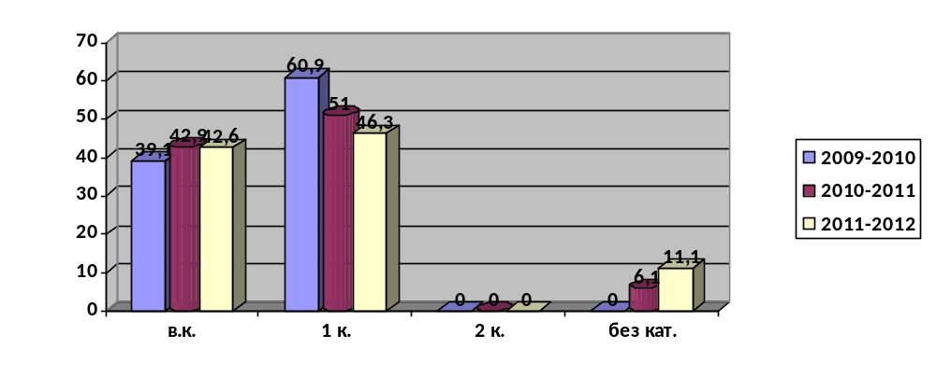
Ответственные за аттестацию в лицее оказывают квалифицированную консультативную и методическую помощь, создавая комфортные условия педагогам для прохождения процедуры аттестации. В этом учебном году увеличилось число педагогов, не имеющих квалификационную категорию. Это связано с тем, что были приняты на работу молодые специалисты, не работавшие в школе после окончания высшего учебного заведения, а также специалисты, работавшие ранее в колледже и НТГСПА. С данными педагогами выстроена работа по подготовке к предстоящей аттестации.

Возрастной состав педагогических кадров МБОУ Лицей

Учебный год | Общее количество | Моложе 25 лет |  | 25-35 лет |  | 35-55 лет |  | Пенсионного возраста
Учебный год | Общее количество | К-во | % | К-во | % | К-во | % | К-во | %
2010-2011 | 49 | 2 | 4 | 10 | 20,4 | 33 | 67,5 | 4 | 8,1
2011-2012 | 54 | 2 | 3,7 | 12 | 22,2 | 36 | 66,7 | 4 | 7,4

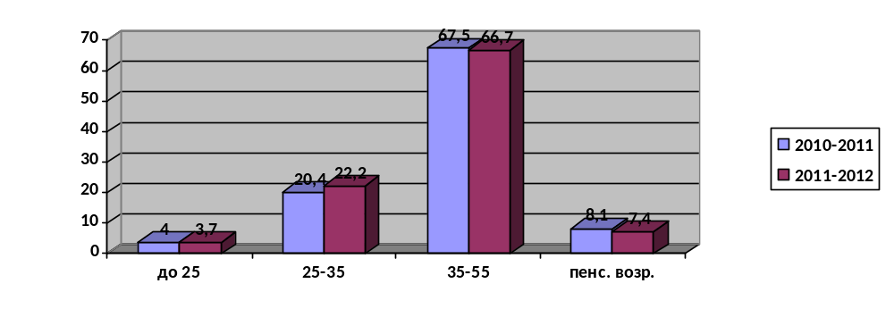
Педагогический стаж работников МБОУ Лицей

Учебный год | Общее количество | Менее  2 лет |  | От 2 до 5 лет |  | От 5 до 10 лет |  | От 10 до 20 лет |  | Свыше 20 лет
Учебный год | Общее количество | Чел. | % | Чел. | % | Чел. | % | Чел. | % | Чел. | %
2010-2011 | 49 | 2 | 4 | 4 | 8,1 | 5 | 10,2 | 15 | 30,6 | 23 | 47,1
2011-2012 | 54 | 2 | 3,7 | 7 | 13 | 6 | 11,1 | 15 | 27,8 | 24 | 44,4

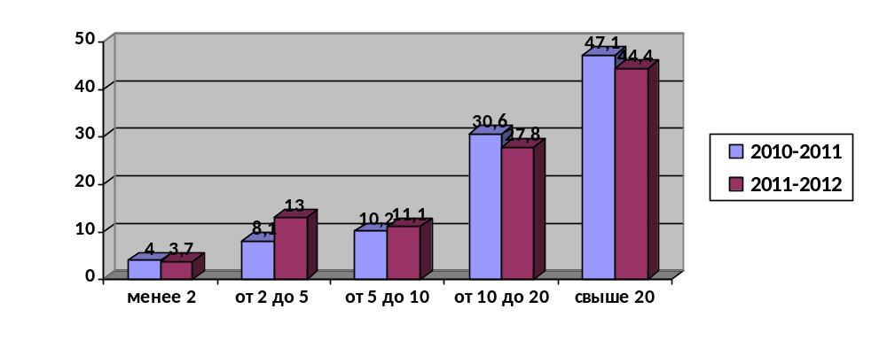
Педагогический коллектив лицея в целом стабилен. Основные причины оттока педагогов – уход на пенсию и переезд в другие населенные пункты. В связи с уходом в декретный отпуск учителей на работу принимаются новые педагоги, в том числе имеющие небольшой стаж работы либо молодые специалисты. В лицее выстроена система методического сопровождения молодых и вновь пришедших педагогов, имеющих уже опыт педагогической деятельности: индивидуальное консультирование, проектирование работы по методической теме, посещение уроков, анализ занятий, посещение уроков педагогов высшей категории. Молодые и вновь пришедшие на работу специалисты успешно адаптируются в образовательной среде лицея и демонстрируют хорошие результаты деятельности в межаттестационный период.
Совершенствование научно-методической системы осуществляется через развитие и саморазвитие учительского потенциала в развивающей среде лицея. В лицее реализуется проект «Успешный учитель», основная цель которого – формирование «нового» учителя способного решать задачи инновационного развития лицея и обеспечить высокое качество лицейского образования в соответствии с требованиями новых образовательных стандартов. В рамках реализации проекта был организован фестиваль «Аплодисменты»: открытые педагогические формы представили жюри педагоги всех ЭМО: Куянова Л.В., учитель химии, Вторушин С.В.. учитель физики, Кузнецова Е.Ю., Томашевич Е.В., учителя английского языка, Кутявина О.А., учитель математики. Все педагоги получили памятные призы и денежное вознаграждение.
Свой педагогический опыт педагоги лицея ежегодно представляют педагогической общественности города и Горнозаводского округа. В рамках аттестации на базе НТФ ГБОУ ДПО СО «ИРО» был проведен окружной семинар по теме «Формирование коммуникативных компетенций обучающихся», в котором приняли участие учителя русского языка и литературы Матряшина Т.В. и Булыгина Л.Н.
Для учителей естественнонаучного цикла был проведен семинар по теме «Формирование образовательной среды учебного кабинета, позволяющей обеспечить личностное развитие ребенка», в ходе которого учителя лицея показали, что наработано ими в образовательном пространстве кабинета для развития лицеистов.
Свой педагогический опыт по подготовке обучающихся к итоговой аттестации представила в ходе мастер-класса Бережных И.Н., учитель русского языка и литературы высшей категории.
Высокий уровень квалификации поддерживается через самообразование и посещение курсов повышения квалификации. В течение этого учебного года повышение квалификации прошли 33 педагога в основном по актуальным вопросам, касающимся введения ФГОС основного общего образования. С информацией о повышении квалификации можно ознакомиться в Приложении 3.
В 2011-2012 учебном году педагоги приняли активное участие в профессиональных грантах и конкурсах.
Узкова Наталья Алексеевна, педагог дополнительного образования высшей квалификационной категории, и Васильев Александр Васильевич, учитель математики высшей квалификационной категории, приняли участие в конкурсе на соискание премий Губернатора Свердловской области педагогическим работникам в 2011 году.
Узкова Наталья Алексеевна представляла свой педагогический опыт по созданию условий для непрерывного самообразования обучающихся и заняла второе место в данном конкурсе в номинации «Педагог дополнительного образования». Награждена грамотой Министерства общего и профессионального образования Свердловской области и получила денежное вознаграждение.
Кузнецова Елена Юрьевна, учитель английского языка высшей категории, и Зайцева Лидия Викторовна, учитель информатики и ИКТ высшей категории, приняли участие в конкурсе лучших учителей России в рамках национального проекта «Образование». Лидия Викторовна стала победителем федерального этапа конкурса.
Ежегодно педагогический коллектив лицея успешно представляет свой опыт на выставке «Инновации в системе образования Свердловской области», и этот год не стал исключением. Первое место в номинации «Система поддержки талантливых детей» заняли Кузнецова Елена Юрьевна, Томашевич Евгения Викторовна, учителя английского языка, представшие педагогической общественности модель лингвистической школы «Радуга». Вторушин Сергей Владимирович, учитель физики высшей категории, занял второе место в номинации «Обновление стандартов образования», представив коллекцию цифровых образовательных ресурсов, разработанных самостоятельно и накопленных в течение нескольких лет.
Успешно педагогический и управленческий опыт был представлен административной командой на городской научно-практической конференции «Педагогические инновации в процессе модернизации системы образования» в секциях: «Образовательное учреждение в конкурентной среде: разработка стратегии и реализация изменений» (Узкова О.М., Матряшина Т.В., ведение секции, выступление), «Инновационная деятельность в работе с одаренными детьми» (Кузнецова Е.Ю., Томашевич Е.В., выступление, тезисы), «Введение ФГОС общего образования: инновационные технологии, педагогические ресурсы» (Булыгина Л.Н., тезисы). Данный опыт оказался востребован управленческими и педагогическими командами других ОУ города.
Актуальным и ценным для педагогической общественности города и социальных партнеров также стал опыт педагогического коллектива лицея по вопросу организации взаимодействия с социальными партнерами. В 2011 году лицею был присужден статус Федеральной экспериментальной площадки АПК и ПРО Министерства образования и науки РФ по теме проекта «Технология профильного обучения как основа образовательного сотрудничества МБОУ Лицей и градообразующих предприятий». Управленческая команда приняла участие в работе круглого стола по этому вопросу, заседании при Главе города с участием заместителя министра образования Свердловской области, в результате чего была создана модель организации взаимодействия образовательных учреждений города с градообразующими предприятиями.
Традиционно педагогический коллектив лицея принимает участие в городском конкурсе специалистов системы образования «Грани таланта». Булыгина Л.Н. одержала победу в номинации «Художественное слово», получив диплом II степени.
За высокие достижения в сфере образования обучающихся лицея педагоги по итогам 2011-2012 учебного года награждены грамотами и дипломами различного уровня.
Вывод: в лицее созданы комфортные, оптимальные материально-технические, информационные, кадровые, научно-методические условия для осуществления образовательного процесса, в том числе и для обучающихся с ограниченными возможностями здоровья.

- Результаты образовательной деятельности

В лицее разработано «Положение о системе оценки качества образования», в котором систематизировано и отражено содержание мониторинга качества образования. Мониторинг качества образования осуществляется регулярно по результатам каждой четверти, полугодия, года, по результатам рубежной (городские диагностические работы) и итоговой аттестаций (ЕГЭ, ГИА-9), а также по результатам участия лицеистов в олимпиадах, конкурсах и др.

Результаты внутрилицейской оценки качества образования
На начало учебного года по всем предметам учебного плана были утверждены рабочие программы, составленные на основе образовательных программ, рекомендованных МО РФ. Для выявления степени усвоения программного материала были спланированы контрольные работы с учётом их равномерного распределения в течение всего учебного года. Результаты административных контрольных работ и репетиционных, диагностических работ, проверки классных журналов показали выполнение тематического планирования (теоретическая и практическая части образовательных программ) по классным журналам.
Теоретическая и практическая части образовательных программ по всем предметам выполнены в соответствии с тематическим планированием. Расхождения между числом часов по плану и фактически проведёнными уроками, устранены за счёт: замены уроков, использования резервного времени, отведённого программой на изучение каждой темы,
изучения материала по методике укрупнённых дидактических единиц, уплотнения материала, объединения тем и интенсификации учебного процесса. Образовательные программы по всем предметам УП выполнены на 100% содержательно и на 98% по выданным учебным часам.
По итогам 2011-2012 учебного года 100% обучающихся освоили учебные программы. Качество обученности стабильно. Уровень выше ГОС в учебном году показали 256 чел. (56%), в прошлом году – 242 лицеиста (также 56%), из них 39 чел. (9 %) окончили учебный год на «отлично». В прошлом учебном году таких обучающихся было 37 человек (также 9%). Обучающихся II ступени обучения, окончивших этот год на «отлично», – 32 человека; III ступени – 7 человек (в прошлом году 4). С одной «3» учебный год закончили 42 лицеиста (9%), а в прошлом учебном году – 51 лицеист (11%), что можно рассматривать как результат индивидуальной работы по повышению качества обученности лицеистов.
Четыре выпускницы 9М и 9Т классов получили аттестаты особого образца: Зайцева Екатерина, Кузнецова Татьяна, Мишукова Екатерина, Филиппова Екатерина. В прошлом учебном году таких выпускников было 5, но из трёх девятых классов. Шесть обучающихся 10-ых классов по результатам года стали претендентами на награждение медалями «За особые успехи в учении»: Косачёва Наталья, Алексеев Сергей, Дудкин Евгений, Николаева Мария, Завьялов Никита, Грамотеев Алексей.
Среди выпускников 11-ых классов Дмитрий Кожикин и Андрей Табуркин награждены серебряными медалями «За особые успехи в учении», Абдрахманова Ирина, Весёлая Екатерина, Одинцова Анна – золотыми медалями.

Динамика уровня сформированности основных мотивов
учебной деятельности (по опроснику Карповой Г.А.)

параллель | Содержательные мотивы |  |  |  | Социальные мотивы |  |  |  | Содерж. мотивация по классу (в%) | Социал.  мотивация по классу (в%)
параллель | Позн. | Дост. | С\раз. | Проф. | Комм. | Эмоц. | Позиция  школьн. | Внешн. | Содерж. мотивация по классу (в%) | Социал.  мотивация по классу (в%)
5-6 | 6,3 | 6,1 | 6,6 |  | 6,9 | 5,8 | 6,4 | 5,8 | 70 | 68
7-8 | 6,0 | 6,0 | 5,7 |  | 6,2 | 5,6 | 6,3 | 5,7 | 68 | 65
9-11 | 6,3 | 5,6 | 6,7 | 7,3 | 5,6 | 5,6 | 5,5 | 4,8 | 73 | 60
Ср. | 6,2 | 5,9 | 6,3 | 7,3 | 6,2 | 5,7 | 6,0 | 5,4 | 70 | 64

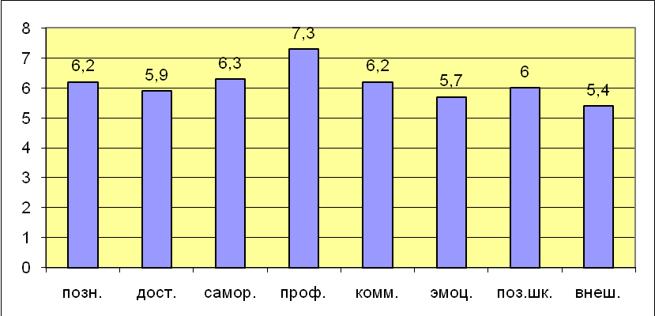

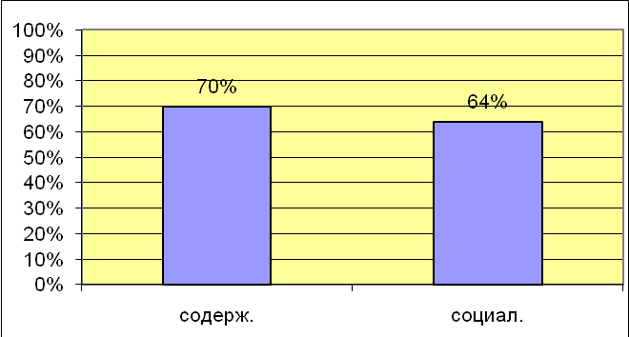

Анализ результатов распределения мотивов учебной деятельности показывает, что доминирует во многих классах мотив саморазвития. На втором месте мотив собственно познавательный мотив и мотив достижения, на третьем месте – мотив позиции школьника, т.е. мотив долга. Данные мотивы непосредственно связаны с содержательной стороной учебной деятельности и с чувством ответственности за результаты учебного труда, поэтому данное распределение мотивов считается благоприятным.
Мы наблюдаем некоторый спад содержательной мотивации в 6-7-8 классах и ее дальнейший подъем в 9 классе, что связано, прежде всего, с особенностями подросткового периода, с решением актуальных возрастных задач, лежащих в коммуникативной сфере. В параллели 9-11 ярко проявлен мотив профессионального самоопределения, который становится доминирующим в учебной деятельности лицеистов.

Результаты мониторинговых исследований качества обучения муниципального и регионального уровней

Формой частично независимой аттестации в 2011-2012 учебном году стали городские диагностические работы в 8, 10 классах.
В феврале в параллели 8-х, 10 классов проводились городские контрольные работы по предметам: математика, русский язык, история (8-е классы), физика, обществознание (10-е классы) – с целью оценить уровень компетентности обучающихся по данным предметам согласно ФК ГОС, апробировать новую форму КР в формате ГИА в целях подготовки к итоговой аттестации.
В МЦОКО были представлены результаты 8М, 10Т₂ классов. Работы 8Т, 8Е, 10Е, 10Т₁ классов проверялись в лицее. Результаты следующие.
Качество выполнения ГДР по математике
Работу выполняли 82 обучающихся 8-х классов (98 %). Обучение в этих классах ведется по программе: Программы общеобразовательных учреждений. Алгебра. 7-9 классы. Сост. Т.А. Бурмистрова - М.: «Просвещение», 2008. Количество часов в неделю в 8 М классе – 8, в 8 Е и 8 Т – 5 и 1 час элективного курса.

Класс | Уровень |  |  |  |  |  |  |  | Средний балл
Класс | расширенный  (15-20б.) |  | оптимальный  (10-14 б.) |  | базовый  (5-9 б.) |  | ниже стандарта  (0-4 б.) |  | Средний балл
Класс | чел | % | чел | % | чел | % | чел | % | Средний балл
8е | 1 | 4 | 11 | 39 | 16 | 57 | 0 | 0 | 9,8
8т | 9 | 31 | 15 | 52 | 5 | 17 | 0 | 0 | 11,6
8м | 15 | 60 | 8 | 32 | 2 | 8 | 0 | 0 | 13
итого | 25 | 30,4 | 34 | 41,5 | 23 | 28,1 | 0 | 0 | 11,5

В целом с работой справились все обучающиеся 8-х классов. Наиболее качественно выполнили задания блока С обучающиеся 8 М класса (учитель – Кутявина О.А.).
Рекомендации учителям: Учителям, работающим в 8е и 8т классах, усилить работу над заданиями группы С. Обобщить опыт Кутявиной О.А. по технологии подготовки обучающихся к выполнению заданий блока С.
В 10-х классах работу выполняли 74 человека (100%). Обучение в этих классах ведётся по программе: Программы общеобразовательных учреждений. Геометрия. 10-11 класс. Автор: Бурмистрова Т.А. 2010; Программы общеобразовательных учреждений. Алгебра и начала мат. анализа.10-11кл. сост. Бурмистрова Т.А, 2010. Количество часов в неделю одинаково во всех 3-х классах –7 и 1 час элективного курса.
Класс | Учитель | Уровень |  |  |  |  |  |  |  | Средний балл
Класс | Учитель | расширенный  (10-15б.) |  | оптимальный  (7-9 б.) |  | базовый  (4- 6 б.) |  | ниже стандарта  (0-3 б.) |  | Средний балл
Класс | Учитель | чел | % | чел | % | чел | % | чел | % | Средний балл
10Е | Дресвина П. А., 1 к. | 0 | 0 | 5 | 22 | 15 | 65 | 3 | 13 | 5
10Т₁ | Лыскова Л. Н., 1 к. | 12 | 48 | 9 | 36 | 4 | 16 | 0 | 0 | 9
10Т₂ | Васильев А. В., в.к. | 7 | 27 | 4 | 15 | 14 | 54 | 1 | 4 | 7
Итого |  | 19 | 26 | 18 | 24 | 33 | 45 | 4 | 5 | 7

Максимальное количество баллов (15) набрали 2 лицеиста (3%).
Обучающиеся успешно справились со стандартными заданиями программного материала курса алгебры 9-10-го классов (В1-В5). Вызвали затруднения задания блока В (задания 6,7); повышенного уровня сложности (С1-С3). Особые трудности вызвала планиметрическая задача (С2) в связи с тем, что в 10 классе весь год изучается раздел «Стереометрия» и многие факты и приемы решения задач из «Планиметрии» учениками уже забыты. Задание С3 – неравенство с модулем. Эта тема повышенного уровня, поэтому часть лицеистов не приступила к выполнению данного задания. Учителям даны рекомендации: мотивировать обучающихся на самостоятельное изучение дополнительных глав учебника; тщательно планировать повторение изученного материала, сопоставляя свои рабочие программы с моделями ГДР.
Качество выполнения ГДР по русскому языку
ГДР по русскому языку выполняли 80 обучающихся 8-х классов. Обучение ведётся по программе: Программа по русскому языку к учебникам для 5-9 классов (авторы программы М.Т.Баранов, Т.А.Ладыженская, Н.М.Шанский). Программы для общеобразовательных учреждений: Русский язык. 5-9 кл./Сост. Л.М.Рыбченкова.-М.: Дрофа, 2006. Количество часов в неделю – 3.
Класс | Уровень |  |  |  |  |  |  |  | Средний балл
Класс | расширенный  (35-32 б.) |  | оптимальный  (31-26 б.) |  | базовый  (25-18 б.) |  | ниже стандарта  (17-0 б.) |  | Средний балл
Класс | чел | % | чел | % | чел | % | чел | % | Средний балл
8 М | 1 | 3,8 | 14 | 53,8 | 11 | 42,3 | 0 | 0 | 26,4
8 Т | 0 | 0 | 9 | 32,1 | 19 | 67,9 | 0 | 0 | 21,2
8 Е | 0 | 0 | 7 | 25 | 19 | 67,9 | 0 | 0 | 22
Итого | 1 | 1,3 | 30 | 37 | 49 | 61,3 | 0 | 0 | 23,2

На высоком уровне выполнены задания А4, А5, А6, А7, В5, В6, В7, В8. Обучающиеся продемонстрировали умения выполнять фонетический анализ слова правильно писать корни, приставки, суффиксы, расставлять знаки препинания в сложном предложении. Сложности возникли при выполнении заданий А2 (определение лексического значения слова), В3 (определение грамматической (предикативной) основы предложения. На хорошем уровне выполнено задание С, где обучающиеся показали умения давать обоснованный ответ на поставленный вопрос, приводить примеры из текста, которые соответствуют объяснению содержания данного фрагмента, соблюдать абзацное членение текста, логику изложения. Большинство работ характеризуются композиционной стройностью и завершённостью. Рекомендации учителю: внести изменения в рабочую программу: включить цикл уроков по анализу типичных орфографических и пунктуационных ошибок, провести тренинги по работе над исправлением грамматических и речевых ошибок.
В 10-х классах ГДР выполняли 70 обучающихся. Обучение ведётся по программе: Примерная программа среднего (полного) общего образования по русскому языку. Сборник нормативных документов. Сост. Э.Д. Днепров, А.Г. Аркадьев. – 2-е изд., стереотип. – М.: Дрофа, 2007; по учебнику: Гольцова Н. Г. Русский язык 10-11, - М.: Русское слово, 2005, 2006. Количество часов в неделю во всех трёх классах – 1ч. и 1ч. элективного курса.

Класс | Уровень |  |  |  |  |  |  |  | Средний балл
Класс | расширенный  (57-64 б.) |  | оптимальный  (43-56 б.) |  | базовый  (17-42 б.) |  | ниже стандарта  (0-16 б.) |  | Средний балл
Класс | чел | % | чел | % | чел | % | чел | % | Средний балл
10 Е | 0 | 0 | 8 | 34,8 | 15 | 65,2 | 0 | 0 | 40,0
10 Т₁ | 1 | 0 | 15 | 52 | 7 | 48 | 0 | 0 | 45,4
10 Т₂ | 5 | 20,8 | 13 | 54,2 | 6 | 25 | 0 | 0 | 49,8
Итого | 6 | 8,5 | 36 | 51,4 | 28 | 40,1 | 0 | 0 | 45,0

На расширенном уровне выполнили работу: Николаева М., Алексеев С., Паньшина Д., Спирина А., Стасенко В., Финашенков Н.
По результатам данной диагностической работы можно говорить о том, что обучающиеся знают специфику ЕГЭ по русскому языку, систематически готовятся к выполнению заданий ЕГЭ не только на уроках, но и самостоятельно. Сложность испытывают с распределением времени в ходе выполнения работы. Учителям рекомендовано проанализировать индивидуальные затруднения обучающихся и провести консультации для лицеистов и родителей по коррекции знаний и умений; большее внимание при подготовке к ЕГЭ обучающихся 10Е класса уделить написанию заданий части С, отработке пунктуационных, грамматических норм.

Качество выполнения ГДР по физике
В 8-х классах ГДР выполняли 80 обучающихся. Обучение ведётся по программе общеобразовательных учреждений. Физика. 7-9 классы. Авторы: Н.К. Мартынова, Н.Н. Иванова, В.Ф. Шилов и др. – М.: Просвещение, 2007 Государственная, Министерство образования РФ. Количество часов в неделю – 2.

Класс | Уровень |  |  |  |  |  |  |  | Средний балл
Класс | расширенный  ( 22-24 б.) |  | оптимальный  (12- 21 б.) |  | базовый  (6- 11 б.) |  | ниже стандарта  ( 5-0 б.) |  | Средний балл
Класс | чел | % | чел | % | чел | % | чел | % | Средний балл
8 е | 1 | 4 | 15 | 54 | 12 | 43 | 0 | 0 | 3,6
8 м | 8 | 36 | 5 | 23 | 9 | 41 | 0 | 0 | 3,9
8 т | 3 | 10 | 20 | 67 | 7 | 23 | 0 | 0 | 4
Итого | 12 | 15 | 40 | 50 | 28 | 35 | 0 | 0 | 3,8

Обучающиеся с работой справились. Хорошие результаты они показали при выполнении всех частей. Невысокое качество выполнения задания части С можно объяснить незначительным опытом обучающихся в выполнении подобных работ. Не всем обучающимся понятны критерии оценивания и схема выполнения задания С. Рекомендации учителю: уделить большее внимание тренировочным занятиям по написанию заданий части С.
В 10-х классах ГДР выполняли 68 обучающихся. Обучение ведётся по программе: программы общеобразовательных учреждений. Физика. 10-11 классы. Авторы: П.Г. Саенко, В.С. Данюшенков, О.В. Коршунова и др. - М.: Просвещение, 2007; по учебнику: Физика 10 Мякишев Г.Я. Буховцев Физика 11 ДРОФА Москва 2004. Количество часов в неделю – 2 и 1 час элективного курса.

Класс | Уровень |  |  |  |  |  |  |  | Средний балл
Класс | расширенный  ( 22-25 б.) |  | оптимальный  (12-21 б.) |  | базовый  (6-11 б.) |  | ниже стандарта  ( 5-0 б.) |  | Средний балл
Класс | чел | % | чел | % | чел | % | чел | % | Средний балл
10Т₁ | 1 | 4 | 16 | 67 | 7 | 29 | 0 | 0 | 11,2
10Т₂ | 1 | 5 | 10 | 48 | 9 | 43 | 1 | 5 | 9,5
10Е | 0 | 0 | 8 | 36 | 14 | 64 | 0 | 0 | 8,7
Итого | 2 | 3 | 34 | 51 | 30 | 45 | 1 | 1,5 | 9,8

Лучшие результаты показали обучающиеся при выполнении заданий части А и В. С заданиями части С обучающиеся 10Е и 10Т₂ справились гораздо хуже. По результатам данной диагностической работы можно говорить о том, что обучающиеся знают специфику ЕГЭ по физике, систематически готовятся к выполнению заданий ЕГЭ не только на уроках, но и самостоятельно. Сложность испытывают обучающиеся с распределением времени в ходе выполнения работы. На этом и основаны рекомендации, данные педагоги.

Качество выполнения ГДР по истории
В 8-х классах работу выполняло 76 обучающихся. Обучение ведётся по программе: Программы общеобразовательных учреждений. История. Обществознание. 5-11 классы. - М.: Просвещение, 2007. Количество часов в неделю – 2.

Класс | Уровень |  |  |  |  |  |  |  | Средний балл
Класс | расширенный  (30-34 б.) |  | оптимальный  (26-29б.) |  | базовый  ( 16-25б.) |  | ниже стандарта  (0-15 б.) |  | Средний балл
Класс | чел | % | чел | % | чел | % | чел | % | Средний балл
8М | 0 | 0 | 1 | 4 | 14 | 64 | 7 | 32 | 17,5
8Т | 5 | 20 | 10 | 28 | 13 | 52 | 0 | 0 | 25
8Е | 0 | 0 | 2 | 77 | 24 | 92 | 0 | 0 | 19,5
Итого | 5 | 7 | 13 | 17 | 51 | 67 | 7 | 9 | 21

Вывод экспертной группы по результатам проверки ГДР:
- недостаточно внимания уделялось отработке умений соотносить общие исторические процессы и отдельные даты; выявлять существенные черты исторических процессов, явлений и событий; группировать явления по и события по заданному признаку;
- недостаточно отработаны умения использовать данные различных исторических и современных источников (текстов) при ответе на вопросы, логического анализа структуры текста.
Рекомендации учителю:
- продумать включение в КИМы на уроках обобщения и проверки знаний обучающихся заданий в формате ГИА-9;
- усилить контроль за выполнением домашних заданий.

Качество выполнения ГДР по обществознанию
ГДР по обществознанию выполняли 73 обучающихся. Обучение ведётся по программе: примерная программа основного общего образования по обществознанию (базовый уровень) // Сборник нормативных документов. Обществознание / сост. Э. Д. Днепров, А. Г. Аркадьев. – М.: Дрофа, 2007.
Количество часов в неделю – 2 часа.

Класс | Уровень |  |  |  |  |  |  |  | Средний балл
Класс | расширенный  (18-20б) |  | оптимальный  (13-17б) |  | базовый  (10-12б) |  | ниже стандарта  (0-9б) |  | Средний балл
Класс | чел | % | чел | % | чел | % | чел | % | Средний балл
10Т₁ | 1 | 4 | 13 | 54 | 10 | 42 | 0 | 0 | 3,6
10Т₂ | 0 | 0 | 16 | 61 | 10 | 42 | 0 | 0 | 3,6
10Е | 0 | 0 | 6 | 26 | 17 | 74 | 0 | 0 | 3,2
Итого | 1 | 4 | 35 | 48 | 37 | 50 | 0 | 0 | 3,4

Учителям рекомендовано:
- практиковать в большем объеме выполнение заданий на соответствие между существенными чертами и признаками изученных социальных явлений и обществоведческими терминами и понятиями;
- включать в домашнюю работу задания по составлению плана развернутого ответа по конкретной теме обществоведческого курса;
- планировать диагностические работы с взаимопроверкой результатов.
Опыт проведения ГДР показывает:
- участие обучающихся в ГДР повышает их уверенность в своих силах и психологическую устойчивость при выполнении заданий в форме ЕГЭ, существенно снижает риск случайных ошибок в ответах и в заполнении бланков ЕГЭ, повышает качество выполненных работ;
- педагоги получают возможность частично независимой оценки результатов своего труда; обоснованно вносят коррективы в рабочие программы;
3) участие организаторов ГДР обеспечивает соблюдение процедуры предстоящей государственной (итоговой) аттестации в форме ЕГЭ и ГИА-9 в соответствии с законодательством в области образования.

Результаты государственной (итоговой) аттестации
Государственная (итоговая) аттестация выпускников представляет собой форму государственного контроля (оценки) освоения выпускниками основных общеобразовательных программ основного общего и среднего (полного) общего образования в соответствии с требованиями федерального государственного образовательного стандарта основного общего и среднего (полного) общего образования, образовательной программы МБОУ Лицей.
Государственную (итоговую) аттестацию прошли 58 учеников 9-ых классов и 79 учеников 11-ых классов.

Анализ государственной (итоговой) аттестации
обучающихся 9-х классов

Предмет | % | Динамика выбора предмета, % | Средний балл | % качества
Информатика | 100 | 64.6 | 4.4 | 89.7
Химия | 0 | -26.6 | 0 | 0
Биология | 3.4 | -23.2 | 4 | 50
Физика | 17.2 | 3.3 | 3.7 | 58.3
Обществознание | 62.1 | 50.7 | 4.1 | 91.2
География | 0 | -8.9 | 0 | 0
Иностранный язык | 8.6 | 2.3 | 4.6 | 80
Геометрия | 6.9 | 0.6 | 5 | 100
Литература | 1.7 | -3.4 | 5 | 100
История | 0 | -5.1 | 0 | 0
Русский язык (изложение-содержание) | 0 | -3.8 | 0 | 0
Русский язык (изложение-грамотность) | 0 | -3.8 | 0 | 0
Алгебра (традиционная форма) | 0 | -50.6 | 0 | 0
Русский язык (новая форма) | 100 | 0 | 4.2 | 86.2
Математика (новая форма) | 100 | 0 | 4.7 | 94.8
При анализе динамики выбора предметов для государственной (итоговой) аттестации в этом учебном году следует учитывать, что девятиклассники не имели возможности выбора одного и того же предмета в разных формах (традиционной и новой), в отличие от предыдущего учебного года.
Из представленной в таблице информации можно сделать выводы, что в МБОУ Лицей созданы качественные условия для перехода к аттестации девятиклассников в так называемой новой форме. Лицеисты уверенно в течение 3 последних лет выбирают именно эту форму для экзамена по русскому языку и математике.
Не выбрали в этом учебном году такие предметы, как русский язык (устно), химия, география, история, физическая культура, КБЖ. Следует также принимать во внимание, что в этом учебном году государственную (итоговую) аттестацию проходили 2 девятых класса (1 математический, 1 технический), а в прошлом – 3 класса, из них 1 естественнонаучный, 2 технических. В этом году все 58 обучающихся выбрали и успешно сдали экзамены по информатике и ИКТ. Таким образом, каждый из будущих девятиклассников сдал не менее 2 предметов по профилю дальнейшего обучения в МБОУ Лицей. Стабилен интерес к обществознанию у наших выпускников: 62,1% обучающихся выбрали этот предмет. Эти данные будут учтены администрацией лицея при формировании учебного плана 10-ых классов на следующий год.
Защиту реферативной или проектной работы выбирали, в основном, на экзамены по гуманитарным дисциплинам: иностранный язык (английский), литература. Незначительный процент выбиравших эту форму мы объясняем тем, что в безусловное предпочтение обучающиеся отдавали тестированию, в том числе по обществознанию и информатике. Для ученика это подготовка к ЕГЭ, для педагогов – подготовка к переходу на проведение государственной (итоговой) аттестации с использованием механизмов независимой оценки знаний обучающихся путём создания территориальных экзаменационных комиссий по всем предметам в 2013 году в штатном режиме.

Выбор формы и предмета на ГИА обучающихся 9-ых классов

форма |  | русский язык | литература | иностранный язык | обществознание | биология | физика | алгебра | геометрия | информатика и икт | всего
 | Билеты |  |  | 2 |  | 2 | 12 |  | 4 |  | 20
 | Реферат/проект |  | 1 | 3 |  |  |  |  |  |  | 4
 | Тестирование |  |  |  | 34 |  |  |  |  | 58 | 92
 | Новая форма (задания стандартизированной формы) | 58 |  |  |  |  |  | 58 |  |  | 116
 | итого | 58 | 1 | 5 | 34 | 2 | 12 | 58 | 4 | 58 | 232
Распределение результатов экзаменов по отметкам в 9 классах

Предмет | Сдавали | "5" | % | «4» | % | "3" | % | Средний балл
Информатика | 58 | 28 | 48.3 | 24 | 41.4 | 6 | 10.3 | 4.4
Биология | 2 | 1 | 50 | 0 | 0 | 1 | 50 | 4
Физика | 12 | 1 | 8.3 | 6 | 50 | 5 | 41.7 | 3.7
Обществознание | 34 | 6 | 17.6 | 25 | 73.5 | 3 | 8.8 | 4.1
Иностранный язык | 5 | 4 | 80 | 0 | 0 | 1 | 20 | 4.6
Геометрия | 4 | 4 | 100 | 0 | 0 | 0 | 0 | 5
Литература | 1 | 1 | 100 | 0 | 0 | 0 | 0 | 5
Русский язык (новая) | 58 | 21 | 36.2 | 29 | 50 | 8 | 13.8 | 4.2
Математика (новая) | 58 | 41 | 70.7 | 14 | 24.1 | 3 | 5.2 | 4.7
ИТОГО | 232 | 107 | 46.1 | 98 | 42.2 | 27 | 11.6 | 4.3

Исходя из данной информации, можно сделать выводы о том, что к экзаменам по русскому языку и математике в новой форме выпускники лицея были подготовлены очень качественно. Средний тестовый балл по русскому языку в лицее – 34,3. Выше стандарта справились с заданиями в лицее – 86% участников экзамена по русскому языку, 96,6% – по математике, при этом средний тестовый балл девятиклассников лицея – 22,9. Качество знаний обучающихся по обязательным предметам (русскому языку и математике) позволяет сделать выводы о готовности большинства выпускников продолжить обучение в старших классах, а также подтверждает качество образовательного процесса в лицее, в том числе эффективность системы оценки качества образования.
В этом году все девятиклассники проходили аттестацию по информатике и икт, показав достойный лицея результат: 89,7% получили отметки «5» и «4». Таким образом, выпускники подтвердили право продолжить образование на старшей ступени в классах математического и технического профилей.
На «4» и «5» все экзамены сдали 39 девятиклассников (67,2%); 4 выпускницы получили аттестаты особого образца: Зайцева Екатерина, Кузнецова Татьяна, Мишукова Екатерина, Филиппова Екатерина.

Качество результата образования по отношению к требованиям
реализуемой учебной программы по профильным предметам

Профиль,  класс | Чел. | Предмет  (углублённое  изучение) | Качество  (итоговые отметки)
Профиль,  класс | Чел. | Предмет  (углублённое  изучение) | Выше стандарта  (в %) | Стандарт  (в %)
9 классы | 58
9 технический | 29 | Информатика и икт | 93,1 | 6,9
9 математический | 29 | Математика | 96,6 | 3,4

.Анализ государственной (итоговой) аттестации
обучающихся 11-х классов. Форма – ЕГЭ

Выбор предмета | % | Динамика выбора предмета по сравнению с прошлым годом % | Средний балл | % успеваемости
Обществознание | 36,7 | -20 | 63,4 | 100
Физика | 43 | 39 | 55,2 | 97,4
Информатика | 22,8 | 23 | 81,8 | 100
Иностранный язык | 10,1 | 6 | 64,3 | 100
Химия | 21,5 | -13 | 73,3 | 100
История | 7,6 | -14 | 70,7 | 100
Литература | 12,7 | -9 | 61,2 | 100
Биология | 15,2 | -2 | 68,9 | 100
Русский язык | 100 | 0 | 73,6 | 100
Математика | 100 | 0 | 62,6 | 100

Все экзамены проходили в форме ЕГЭ. Следует учитывать, что выпускник 11 класса выбирал не столько предмет, сколько специальность, какую хотел бы получить в вузе, а перечень предметов для поступления на данную специальность определили правила приёма в вузы. Этим и объясняется динамика выбора того или иного предмета в сравнении с прошлым годом. Также следует принять во внимание, что в прошлом учебном году МБОУ Лицей заканчивали 23 ученика 11 естественнонаучного класса, а в этом – 79 выпускников трёх классов: естественнонаучного с углублённым изучением химии, математического и технического с углублённым изучением информатики и икт. Традиционно, как и по все стране, большой процент выпускников выбирает обществознание. Но выбор выпускников и подтверждает правильность выбора профиля обучения в лицее: естественнонаучный класс выбирает химию и биологию, технический – информатику и икт. Средний балл по этим предметам позволяет сделать вывод о качественности образовательного процесса в лицее.

Распределение результатов экзаменов по баллам в 11 классах

Предмет | Сдавали | Диапазон результата |  |  | Средний балл
Предмет | Сдавали | минимум |  | максимум | Средний балл
Математика | 79 | 28 |  | 90 | 62,6
Русский язык | 79 | 44 |  | 95 | 73,6
Информатика и икт | 18 | 67 |  | 100 | 81,8
Литература | 10 | 43 |  | 73 | 61,2
Биология | 11 | 58 |  | 86 | 70,2
Химия | 17 | 36 | 98 |  | 73,3
Обществознание | 29 | 49 |  | 75 | 63,4
Иностранный язык | 8 | 43 |  | 77 | 64,3
История | 6 | 53 |  | 79 | 70,7
Физика | 34 | 33 | 86 |  | 55,2

Экзамен по математике в 11 классах (учителя Васильев А. В.. Кутявина О. А., Устинова Е. В.) показал как качество работы педагогов, так и выявил проблемы в подготовке отдельных выпускников. Результаты таковы: средний балл – 62,6 (в прошлом году – 51,1); процент успеваемости – 100% с учётом пересдачи неудовлетворительного результата 1 выпускницей в резервный день. Лучший результат: 3 чел. – по 90 баллов; 3 чел. – по 87 баллов (максимальный результат прошлого года: Русанова Ю. – 87 баллов). Средний результат в этих классах на 38 баллов выше минимального порога, установленного Рособрнадзором, что свидетельствует о соответствии результата обученности требованиям государственного стандарта.
Экзамен по русскому языку (учителя Булыгина Л. Н. и Логвиненко С. В.) все выпускники проходили в форме ЕГЭ. Результаты таковы: успеваемость – 100%, средний балл – 73,6 (в прошлом году – 72,2). Весёлая Е., Матвеева И., Одинцова А. получили по 95 баллов; 4 чел. – по 92 балла (в прошлом году Русанова Ю. и Левина А., медалистки, получили по 95 баллов, Стретович Марк – 92 балла). Ежегодно претенденты на награждение медалью «За особые успехи в учении» от МБОУ Лицей подтверждают качество своих знаний высокими баллами на ЕГЭ. Несмотря на реализацию естественнонаучного и технического профилей, учебный план МБОУ Лицей предлагает элективные курсы, направленные на формирование коммуникативной компетенции как ключевой. Высокая мотивация детей к изучению русского языка на качественном уровне делает эти курсы востребованными у большинства старшеклассников.
Одинцова Анна получила на ЕГЭ по информатике 100 баллов (учитель Зайцева Л. В.). На ЕГЭ по предметам, преподаваемым в МБОУ Лицей углублённо, результаты достаточно высокие: по информатике 70 баллов и более получили 94, 4% участников, по химии – 64,7%.
Таким образом, все выпускники 11-ых классов сдали успешно 2 обязательных экзамена и получили аттестаты. 3 выпускницы награждены золотыми медалями «За особые успехи в учении»: Абдрахманова Ирина, Весёлая Екатерина, Одинцова Анна. Табуркин Андрей и Кожикин Дмитрий получили серебряные медали.

Качество результата образования
по отношению к требованиям реализуемой учебной программы

Профиль, класс | Чел. | Предмет  (углублённое  изучение) | Качество (итоговые отметки)
Профиль, класс | Чел. | Предмет  (углублённое  изучение) | Выше стандарта  (в %) | Стандарт  (в %)
11 классы | 79
11естественнонаучный | 24 | Химия | 62,5 | 37,5
11 математический | 27 | Математика | 63 | 37
11 технический | 28 | Информатика и икт | 92,9 | 7,1

При подготовке и проведении государственной (итоговой) аттестации были соблюдены все нормативно-правовые требования, обеспечена консультативная поддержка всех участников образовательного процесса – педагогов, родителей, обучающихся. В течение аттестации не было подано ни одно заявление в конфликтную комиссию МБОУ Лицей. При этом впервые выпускниками 11-ых классов поданы апелляции на результат распознавания и проверки работ ЕГЭ, примерно – 7-10% (поскольку процедура подачи заявления на апелляцию проходит через личный кабинет на сайте поддержки ЕГЭ в Свердловской области, МБОУ Лицей может не располагать достоверной информацией о количестве поданных заявлений). В целом результаты выпускников МБОУ Лицей подтверждают качественность предоставляемых нами образовательных услуг, соответствие результатов требованиям государственного образовательного стандарта, образовательной программы лицея.

Достижения обучающихся в олимпиадах
Важнейшей составляющей образовательного процесса, эффективным механизмом повышения мотивации лицеиста к качественному образованию является система олимпиад, конкурсов, конференций, турниров – «Фестиваль лицейского образования». Обучающиеся лицея активно участвуют во всех мероприятиях, позволяющих им проявить себя творчески, узнать что-то новое, приобрести полезный опыт. Фестиваль лицейского образования осенью даёт старт первого этапа Всероссийских предметных олимпиад.
В 2011-2012 учебном году лицейский и муниципальный туры всероссийской олимпиады проводились по 21 предмету. В лицейском туре приняли участие 96,5% лицеистов, по результатам были отобраны участники муниципального тура Всероссийской олимпиады. Их количество было квотировано: от 2 до 5 человек от параллели.
Подробные итоги участия лицеистов в муниципальном туре фестиваля «Юные интеллектуалы Среднего Урала» в сравнении за 3 года представлены в Приложении 4. В обобщенном виде их можно представить следующими образом.

Предмет | Количество призеров и победителей
Предмет | 2009-2010 | 2010-2011 | 2011-2012
Англ. язык | 2 | 7 | 9
История | 6 | 0 | 1
Математика | 2 | 0 | 1
География | 3 | 1 | 1
Экология | 5 | 4 | 8
Русский язык | 8 | 9 | 14
Экономика | 0 | 5 | 5
Право | 2 | 3 | 3
Астрономия | 5 | 5 | 6
Обществознание | 4 | 11 | 8
Химия | 4 | 4 | 3
Физика | 7 | 7 | 8
Литература | 8 | 16 | 9
Информатика | 3 | 3 | 6
Физкультура | 5 | 2 | 4
Биология | 9 | 6 | 13
Технология | 6 | 1 | 1
ОБЖ | 2 | 2 | 2
МХК | 5 | 1 | 5
ИТОГО | 87 | 87 | 107

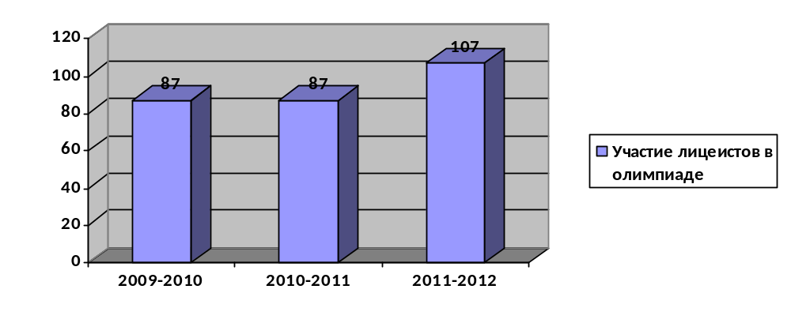
Лицеисты являются победителями и призёрами олимпиад практически по всем предметам. Это свидетельствует не только о качественности подготовки по программам углублённого изучения, но и об успешном создании условий для вариативности лицейского образования, оптимальном раскрытии способностей ребёнка, профессионализме всех педагогов учреждения.
Таким образом:
- в 7-11 классах обучались 370 лицеистов;
- с ними работали 32 педагога;
- в муниципальном туре предметных олимпиад у лицея 107 призовых мест по всем предметам (кроме французского и немецкого языков), это на 20 мест больше, чем в прошлом году; 62 победителя и призёра;
- 3 место в городе среди ОУ.
Екатерина Зайцева стала победителем олимпиад по экономике и информатике, призёром по праву, обществознанию, физике, МХК, русскому языку – всего 7 призовых мест, первое место в городском рейтинге!
В региональном туре могли участвовать обучающиеся 9-11 классов, не только ставшие победителями и призёрами муниципального тура, но и набравшие достаточное количество баллов для выхода в следующий этап. МБОУ Лицей получил 28 вызовов на олимпиады по 13 предметам. На региональном этапе лицеисты завоевали 3 призовых места.

Предмет | ФИО призёров | Педагог
Астрономия | Ибрагимов Георгий, 11Т, победитель | Вторушин С. В.
Химия | Абдрахманова Ирина, 11Е, призёр | Куянова Л. В.
Математика | Телегин Константин, 9М, победитель | Васильев А. В.  Закарлюк Л. И.

Ибрагимов Г. участвовал в заключительном этапе олимпиады по астрономии. Телегин К. стал призёром заключительного этапа Всероссийской олимпиады по математике.
Лицеисты традиционно принимают активное участие в международных предметных конкурсах: лингвистической игре «Русский медвежонок – языкознание для всех», «Кенгуру», в Олимпиаде по основам наук УРФО; во Всероссийском молодежном предметном чемпионате по английскому языку; Всероссийской олимпиаду по английскому языку «Co West»; Национальной образовательной программе «Интеллектуально-творческий потенциал России» и других.
Активно участвуют лицеисты и в городских научно-практических конференциях.
Итоги ЗИП 2012 года
Предмет | ФИО | кл | Руководитель | Место
английский язык | Голубев Дмитрий | 9М | Новикова М. Г. | 1
математика | Коваленко Надежда, Шадчинева Елена | 8М | Кутявина О. А. | 1
биология | Маслова Татьяна | 11Т | Молвинских Е.Г. | 1
словесность, информатика | Одинцова Анна,  Табуркин Андрей | 11Т | Булыгина Л. Н.,  Зайцева Л. В. | 1
биология | Соловьёва Валерия | 7А | Молвинских Е.Г. | 1
биология | Беляева Валерия | 7В | Молвинских Е.Г. | 2
химия | Вахонин Игорь | 11Е | Куянова Л. В. | 2
английский язык | Завьялов Никита | 10Т₂ | Кузнецова Е. Ю. | 2
обществознание | Николаева Мария | 10Т₁ | Дудина О. С. | 2
биология | Одинцова Анна | 11Т | Молвинских Е. Г. | 2
история | Спирина Алина | 10Т2 | Абрамова Л. В. | 2
английский язык | Финашенков Евгений Куренков Александр | 10Т2 | Васильева О. В. | 2
биология | Николаева Мария | 10Т1 | Молвинских Е.Г. | 3
биология | Удалова Евгения | 8Т | Молвинских Е.Г.  Большакова О. Ю. | 3

Всего лицеисты завоевали 14 призовых мест (в прошлом учебном году – 15). Одинцова Анна (руководители Булыгина Л. Н., Зайцева Л. В.) была приглашена в следующий тур и стала призёром региональной защиты исследовательских проектов.
Мы делаем вывод о стабильности выступления лицеистов на данной научно-практической конференции. И вместе с тем отмечаем, что возрастание уровня требований к учебно-исследовательским работам, изменение формы ГИА, незначительное поощрение призёров ЗИП Администрацией города может привести к снижению мотивации лицеистов по подготовке и представлению своих проектов на данном мероприятии. Педагогический коллектив планирует активно продолжать работу по обучению лицеистов проектной деятельности, так как осознаёт важность систематичности данной работы, особенно с введением ФГОС основной ступени образования.
Нам важен результат участия лицеистов в предметных олимпиадах, конкурсах, конференциях ещё и потому, что эти мероприятия предполагают поддержку родителей и консультационную, и материальную. Актуализируя участие или победу лицеиста в этих программах, мы создаём условия для повышения престижа знаний и творчества в семье.

Данные о поступлении в учреждения профессионального образования
По данным опроса выпускников можно констатировать, что все обучающиеся определились с выбором учебного заведения для продолжения образования.
В высшие учебные заведения поступили 76 выпускников (96,2%), в колледжи – 3 (3,8%).
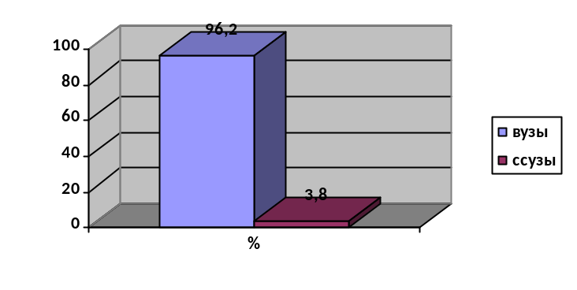
Учреждения Нижнего Тагила выбрали 9 выпускников (11,4%), Екатеринбурга – 34 (43%), Санкт-Петербурга – 24 (30,4%), Москвы – 3 (3,8%), других городов – 9 (11,4%).
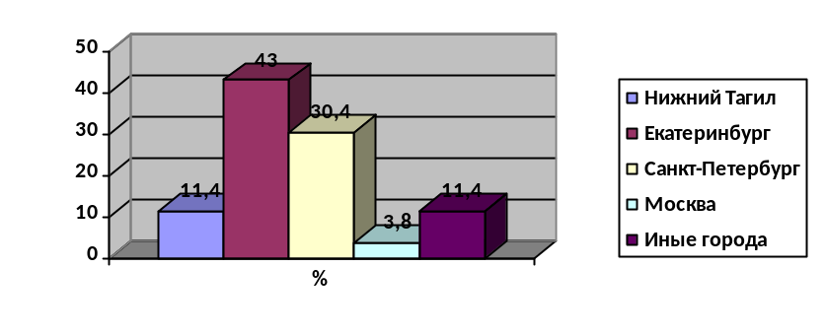
С профилем обучения выбор профессии совпал у 82 % выпускников.

Данные о достижениях и проблемах социализации обучающихся
Активно социальное становление личности происходит в старшем школьном возрасте, когда происходит переход от детства к самостоятельной взрослой жизни, формируется готовность к социальному самоопределению: жизненному, личностному, профессиональному. Готовность к самоопределению предполагает формирование у старшеклассников устойчивых представлений о своих правах и обязанностях по отношению к обществу, осознание своих возможностей и способностей, своей жизненной перспективы.
Основное событийное содержание жизненной перспективы выпускников составляют учеба и работа, поэтому особое внимание следует сконцентрировать на мотивации и ценностных ориентациях учащихся в этих важнейших направлениях жизненного самоопределения.
Наличие четких представлений относительно своей жизненной перспективы свидетельствует о социальной зрелости человека. При определении своего положения от молодого человека требуется не только умение оценивать свои способности и возможности, но и осознание принадлежности к социальной среде, понимание сущности процессов, происходящих в различных сферах общества. В том числе и позиция по отношению к политическим, экономическим и социально-культурным явлениям общественной жизни страны тоже характеризует уровень зрелости выпускника.

Класс | Уровень социальной зрелости
Класс | оптимальный | допустимый | критический
11Е | 10% | 90% | 0%
11Т | 4% | 96% | 0%
11М | 15% | 81% | 4%
Среднее значение: | 10% | 89% | 1%

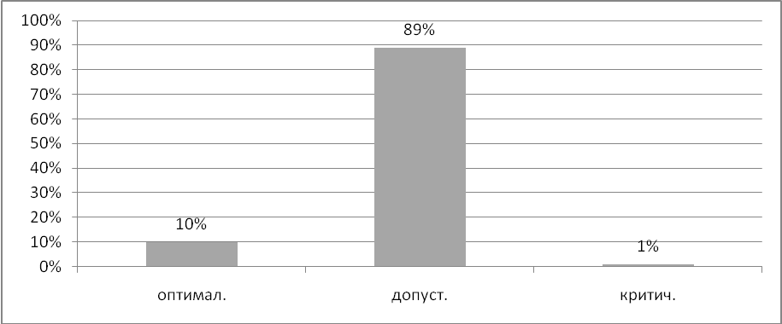
В целом по всей параллели 11-х классов 10 % обучающихся продемонстрировали оптимальный уровень социальной зрелости, который предполагает сформированный непротиворечивый тип ценностной ориентации в сфере образования и профессиональной сфере. Данная группа обучающихся ориентирована на получение основательной образовательной подготовки, на развитие своих интеллектуальных способностей и реализацию своего творческого потенциала. Выпускники с оптимальным уровнем социальной зрелости наиболее подготовлены к самостоятельной «взрослой жизни».
У 89 % обучающихся 11-х классов лицея, обладающих допустимым уровнем социальной зрелости, доминируют мотивы престижа и благополучия, что связано со структурой их ценностных ориентаций в образовательной и профессиональной сферах. Для данной группы характерно неопределенность или противоречивость жизненного выбора. Обучающиеся полагают, что не в полной мере готовы к самостоятельной “взрослой жизни”, поэтому успех в жизни они связывают не только со своими способностями и личной инициативой, но и с внешними, не зависящими от них обстоятельствами.
И только 1 человек обнаружили критический уровень социальной зрелости. В его системе мотивации учения доминируют мотивы обязанности и избегания неприятностей. Кроме того, он не проявляет заинтересованности к событиям, происходящим в общественной жизни страны. Обучающийся психологически не готов к самостоятельному решению вопросов, касающихся его будущего социального становления, и находится в ситуации неопределенности жизненного выбора.
Таким образом, явное преобладание первых двух уровней социальной зрелости, свидетельствуют о том, что для большинства выпускников характерно наличие устойчивого интереса к процессам и явлениям, происходящим в различных сферах общества. Жизненные перспективы их достаточно реалистичны, хотя жизненные планы в большинстве подвержены социальному влиянию, что влечет за собой корректирование их ориентаций вслед за изменением социальных условий.

Данные о состоянии здоровья обучающихся
(в динамике по группам здоровья)
В лицее создан режим работы, наиболее благоприятный для осуществления поставленных задач по оздоровлению детей, по интеграции оздоровительного процесса в образовательный. Созданы комфортные условия для пребывания обучающихся и работы учителей. Важнейшим условием деятельности педагогического коллектива лицея стало обязательное применение на занятиях здоровьесберегающих технологий обучения. Это предполагает:
- учет периодов работоспособности обучающихся на уроках (период врабатываемости, период высокой продуктивности, период снижения продуктивности с признаками утомления);
- учет возрастных и физиологических особенностей обучающихся на занятиях (количества видов деятельности на уроках, их продуктивность);
- чередование позы с учетом видов деятельности;
- использование физкультурных пауз на уроках.
В лицее обучаются дети, по медицинским показаниям которым рекомендовано обучение в массовой школе.

Распределение обучающихся по группам здоровья (чел/%)
Группы здоровья | 2009-2010 | 2010-2011 | 2011-2012
I | 20,8% | 26,2% | 25%
II | 53,8% | 49,5% | 53,3%
III | 24% | 22,8% | 20,1%
IV | 1,3% | 1,5% | 1%

Распределение обучающихся на физкультурные группы
Физкультурные группы | 2009-2010 | 2010-2011 | 2011-2012
Основная | 319 | 367 | 394
Подготовительная | 113 | 73 | 72
Специальная А | 27 | 19 | 20
Специальная В | нет | нет | нет
Освобожденные | нет | нет | нет

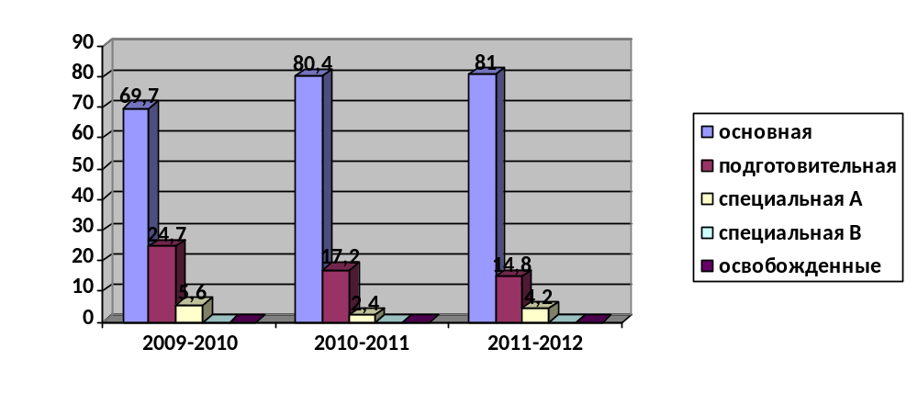
Сравнивая данные трех последних лет, можно сделать вывод о том, что уменьшилось количество обучающихся III и IV группы здоровья. Сохраняется общее количество обучающихся, которые по показаниям врача посещают специальную медицинскую группу: обучающиеся, получившие ремиссию, переходят в подготовительную группу. По показаниям врачей в течение года к занятиям в СМГ приступают другие обучающиеся.
Диспансерная группа

Заболевания: | 2009-2010 | 2010-2011 | 2011-2012
Заболевания сердечно-сосудистой системы | 7 | 7 | 3
Заболевания органов дыхания | 12 | 5 | 15
Заболевания почек | 5 | 14 | 6
Нарушения осанки | 7 | 6 | 10
Лор | 2 | 2 | 1
Заболевания кожи | 3 | 7 | 2
Заболевания глаз | 2 | 8 | 1
Заболевания желудочно-кишечного тракта | 15 | 10 | 11
Туб. учет | 3 | 1 | -
Заболевания ЦНС | 1 | 3 | 2
Плоскостопие |  |  | 1
Всего: | 52 | 60 | 42

Количество обучающихся, стоящих на диспансерном учете сократилось в этом учебном году, и немаловажную роль в этом играет профилактическая работа, которая проводится медицинской сестрой, организованные профилактические осмотры помогают на ранней стадии выявить заболевание и оказать своевременную помощь обучающимся.
По результатам анкетирования, 72 % родителей дали положительную оценку деятельности лицея по сохранению здоровья обучающихся.

Достижения обучающихся и их коллективов (объединений, команд) в районных, областных, федеральных конкурсах, соревнованиях и т.п.
В текущем учебном году лицеисты принимали активное участие в районных, городских и областных конкурсах различных направлений:
- художественно – эстетических,
- спортивных,
- эколого-краеведческих.
Участие лицеистов в конкурсах
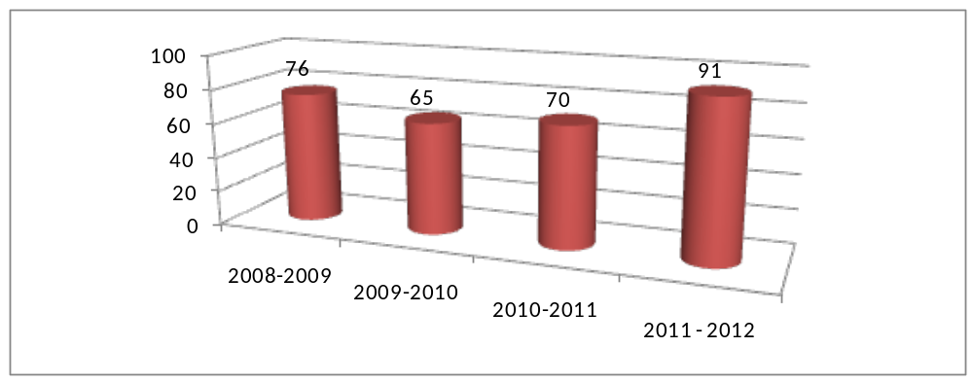

Сравнительный анализ участия лицеистов в конкурсах различного направления
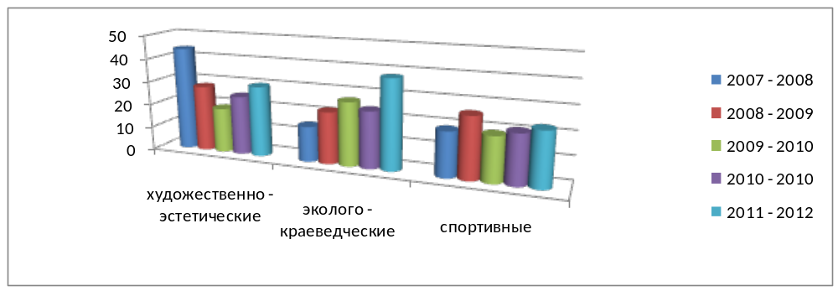
Из диаграммы видно, что количество конкурсов, в которых приняли участие лицеисты, увеличилось по всем реализуемым направлениям.

Выставки и конкурсы художественно – эстетической направленности
Ежегодно лицеисты принимают участие в районных и городских творческих фестивалях и конкурсах, вот лишь некоторые из них:
- Городской фестиваль детского творчества «Адрес детства мой Нижний Тагил» (16 конкурсных номинаций) – 3 место;
- Городская выставка детского технического и декоративно – прикладного творчества;
- Городской конкурс театров моды «Тагильская модница» - 1 место;
- Городские конкурсы рисунков и плакатов;
- Городские фотоконкурсы «Мир глазами детей», «Природа и мы» и др.
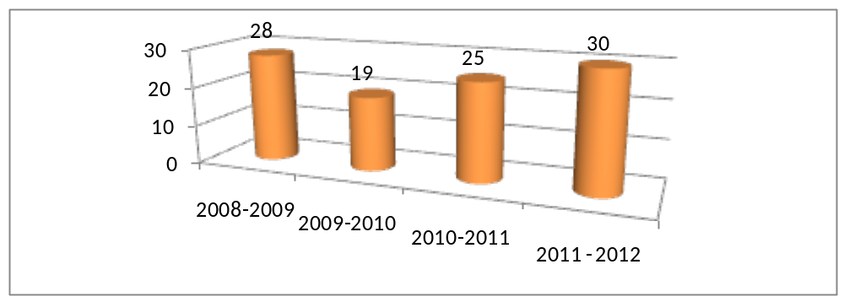
Уровень конкурсов
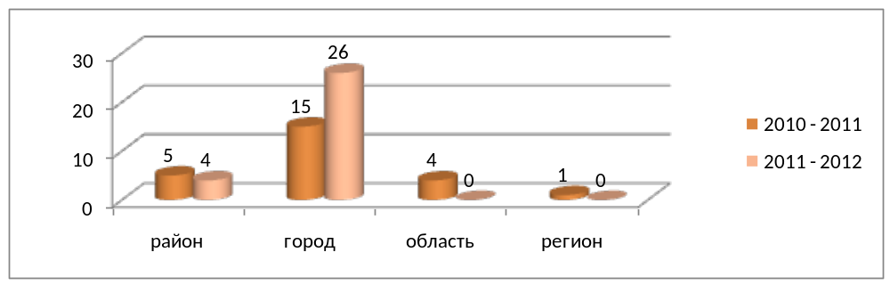
Из диаграммы видно, что увеличилось количество муниципальных конкурсов, в которых приняли участие лицеисты. В этом учебном году МБОУ Лицей не принял участие в областном конкурсе Театров моды, поэтому этот показатель снизился.

Итоги участия лицеистов в 62 городской выставке технического и декоративно – прикладного творчества детей и учащейся молодежи

Количество представленных на выставку работ
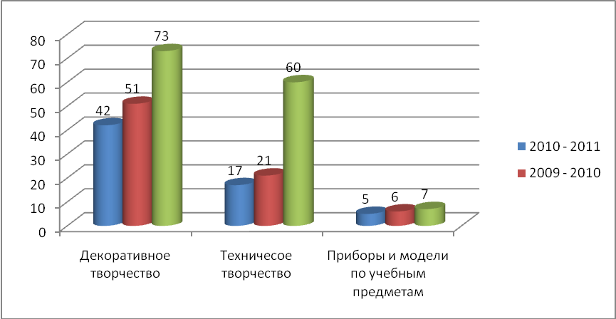
Общее количество представленных на выставку работ увеличилось по сравнению с предыдущим периодом, как и количество полученных дипломов «За лучшую работу».

Количество полученных на выставке дипломов
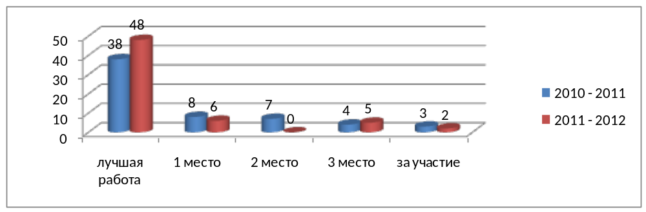

Итоги участия лицеистов в спортивных конкурсах и соревнованиях
Лицеисты – активные участники районных и городских спортивных соревнований: легкая атлетика, плавание, волейбол, лыжи, футбол и т.др. В этом учебном году МБОУ Лицей впервые занял 1 место в комплексной районной и городской спартакиаде школьников.

Участие лицеистов в спортивных соревнованиях 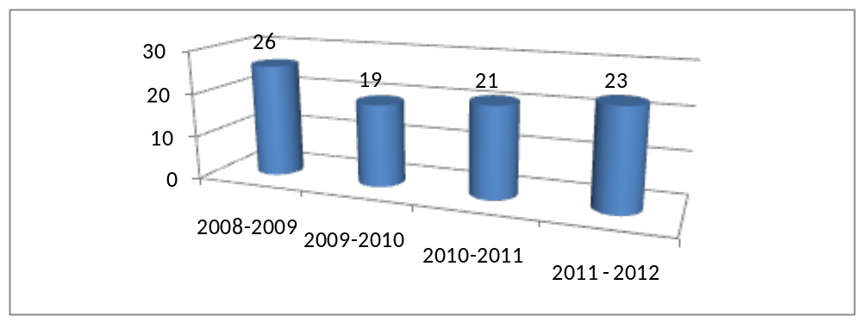

Уровень спортивных конкурсов и соревнований
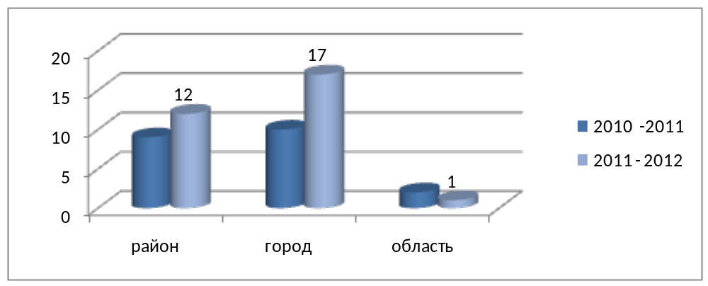
Из диаграммы видно, что количество соревнований и спартакиад на муниципальном уровне, в которых приняли участие лицеисты, увеличилось.

Количество призовых мест за участие в спортивных соревнованиях
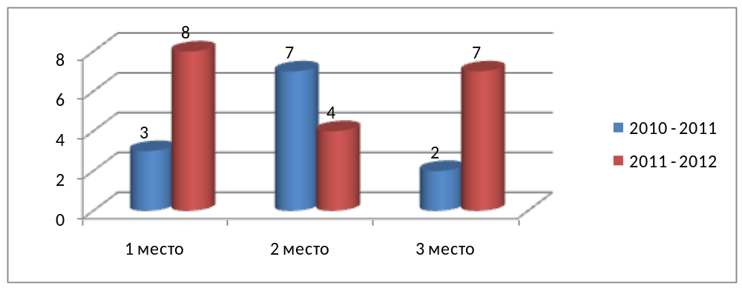

Итоги участия лицеистов в эколого- краеведческих конкурсах
Традиционно, МБОУ Лицей - активный участник экологических фестивалей и конкурсов, конкурсах музеев и городской краеведческой игры «Мы живем на Урале». Вот лишь некоторые победы этого года:
- городской фестиваль юных экологов «Юный натуралист» - 2 место;
- городской сбор ДЭО «Зеленая волна» - 2 место;
- городская краеведческая игра «Мы живем на Урале» - 1 место;
- третья школьная музейная биеннале - 6 призовых мест.
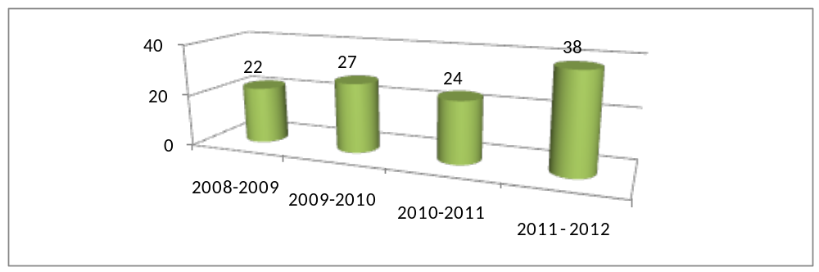

Уровень конкурсов
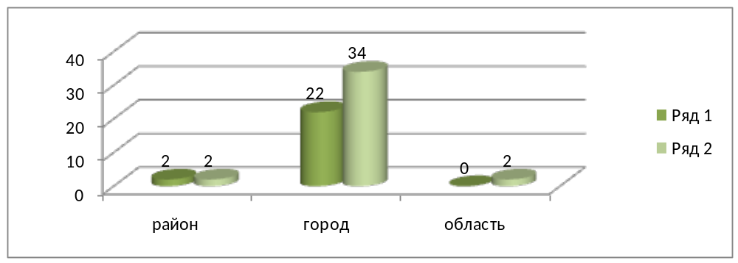
Из диаграммы видно, что количество побед лицеистов в эколого-краеведческих конкурсах значительно увеличилось по сравнению с прошлым годом.

Оценки и отзывы потребителей образовательных услуг
Ежегодно психолог лицея проводит анкетирование родителей обучающихся «МБОУ Лицей глазами родителей» (март, 2012 г., опрошено 218 родителей). Большинство родителей устраивает уровень требований лицея к обучающимся (73%). Основная масса родителей отмечают хорошую систему безопасности и укрепления здоровья обучающихся (85%). Родители считают, что лицей раскрывает индивидуальные способности ребенка (87%) и создает условия для самореализации ребенка (92%), помогает определиться с выбором дальнейшего пути продолжения образования (87 %).
Выводы: в лицее созданы условия для получения обучающимися доступного качественного образования, реализации личностного потенциала в урочной и внеурочной деятельности. Об этом свидетельствуют результаты образовательной деятельности.

- Социальная активность и социальное партнерство лицея

В Концепции духовно-нравственного развития и воспитания личности гражданина России отмечается, что «в современных условиях без социально-педагогического партнерства субъекты образовательного процесса не способны обеспечить полноценное духовно-нравственное развитие и воспитание обучающихся». Поэтому для решения выше названной задачи лицей выстраивает педагогически целесообразные партнерские отношения с другими субъектами социализации: семьей, общественными организациями, учреждениями культуры и дополнительного образования.
В лицее работает некоммерческая общественная организация «Попечительский совет МБОУ Лицей», в состав которого входят представители родительского комитета каждого класса, меценаты. Деятельность этой организации положительно сказывается на развитии материально-технической базы лицея. Попечительский совет оказывает поддержку одаренным и талантливым обучающимся лицея, выделяя средства для участия этих детей в конкурсах и олимпиадах областного и всероссийского уровня.
Учитывая, что Нижний Тагил – крупный промышленный центр, в котором развиты металлургическая, машиностроительная, химическая промышленность (ОАО «НПК «Уралвагонзавод», ОАО «Уралхимпласт»), мы ориентируем выпускников лицея на получение специальностей, прежде всего, технического профиля, остро востребованных в районе, городе и регионе. В этом году возобновилось сотрудничество МБОУ Лицей с ОАО «НПК «Уралвагонзавод» в рамках подготовки молодых специалистов из числа выпускников лицея.
Развитие социального партнерства для МБОУ Лицей – одно из приоритетных направлений деятельности. Совместно с градообразующими предприятиями педагогическим коллективом лицея реализуется проект «Технология профильного обучения как основа образовательного сотрудничества МБОУ Лицей и градообразующих предприятий», основная цель которого - создание условий для обучения лицеистов в соответствии с их профессиональными интересами и намерениями в отношении продолжения образования.
В рамках сетевого взаимодействия мы сотрудничаем с представителями кафедр вузов, таких, как: Московский институт стали и сплавов, Санкт-Петербургский военный университет, Уральский федеральный университет г. Екатеринбург, Новоуральский технический институт, Южноуральский Челябинский государственный университет, Нижнетагильский институт Уральского государственного технического университета, Казанский технологический университет.
Ежегодно лицеисты участвуют в акциях эколого-краеведческой, патриотической направленности, в акциях по безопасности дорожного движения, антитеррористической и пожарной безопасности, в акциях милосердия. Стало доброй традицией лицея поздравлять с праздниками ветеранов, детей из детского приюта.
На протяжении 15 лет обучающиеся лицея в период летних каникул участвуют в экологической акции «Чистая Чусовая», очищая реку от мусора. За это обучающиеся неоднократно награждены грамотами.
В рамках проекта Ассоциированной школой ЮНЕСКО лицеисты активно участвовали в различного уровня конкурсах, конференциях в городах Пермь, Обнинск, Челябинск, Новосибирск.
Педагоги лицея являются активными участниками:
- сетевых сообществ: «Интернет-педсовет», «Творческих учителей», «Открытый класс» и других;
- Ассоциации УрО РАО;
- Ассоциации психологов ГЗО;
- Ассоциации заместителей директоров ГЗО.
Вывод: МБОУ Лицей – открытое образовательное учреждение, которое поддерживает развитие внешних связей с учреждениями образования, культуры, промышленности, что положительно влияет на процессы развития, социализации лицеистов и способствует выбору дальнейшего пути образования.

- Финансовое обеспечение функционирования и развития лицея

МБОУ Лицей работает на основании утвержденного начальником управления образования Администрации города Нижний Тагил плана финансово-хозяйственной деятельности на 2012 год.
В 2011-2012 учебном году в лицее предоставлялось три вида муниципальных услуг:
- реализация общеобразовательных программ основного общего образования;
- реализация общеобразовательных программ среднего (полного) общего образования;
- организация отдыха детей в каникулярное время.
Нормативные затраты на оказание единицы муниципальной услуги (1 обучающийся в год) составляют:
- реализация общеобразовательных программ основного общего образования и среднего (полного) общего образования - 46209,9 рублей;
- организация отдыха детей в каникулярное время - 2348,2 рубля.
Фактическая величина нормативных затрат за первое полугодие 2012 года не превышает планируемое - 29451,7 рубля.
Финансовое обеспечение муниципальных заданий производится за счет областных субсидий. Также производятся выплаты за счет местного, областного, федерального бюджетов целевых субсидий на иные цели:

Заработная плата (денежное вознаграждение за выполнение функций классного руководителя) | 254 815,00
Начисления на выплаты ежемесячного денежного вознаграждения за выполнение функций классного руководителя | 76 954,00
Коммунальные услуги (погашение кредиторской задолженности образовавшейся за 2011 год по отоплению) | 105 062,77
Проведение текущего ремонта (ремонт пищеблоков) | 100 000,00
Работы, услуги по содержанию имущества (противопожарные мероприятия) | 26 390,00
Прочие работы, услуги (энергоаудит) | 100 000,00
Прочие работы, услуги (питание обучающихся) | 682 920,00
Увеличение стоимости основных средств (приобретения оборудования для школьных столовых) | 275 000,00
Приобретение ламинат-паркета («наказы депутатов») | 50 000,00

Бюджетное финансирование осуществляется из бюджета управления образования Администрации города Нижний Тагил.
Численность работников лицея не превышает норматив. Средняя заработная плата на 1 работника в целом по учреждению на конец отчетного периода равна 20,2 тыс. руб. Заработная плата педагогического персонала на 1 работника – 24,2 тыс. руб., учебно-вспомогательного персонала на 1 работника – 12,3 тыс. руб. Заработная плата увеличилась по сравнению с аналогичным периодом прошлого года в связи с введением новой системы оплаты труда работников общеобразовательных учреждений в 2008 году и увеличением процентного отношения стимулирующего фонда. Стимулирование сотрудников производится на основании «Положения о стимулировании работников». В лицее производятся выплаты вознаграждений за классное руководство из федерального бюджета, что в свою очередь влияет на увеличение заработной платы учителей. Нарушений и задержек по выплатам по заработной плате нет. Кредиторской задолженности бюджета перед учреждением нет. Кредиторская задолженность учреждения за 2011 год полностью оплачена.
Внебюджетные средства формируются за счет оказания платных образовательных услуг обучающимся, работы столовой (как самостоятельного структурного подразделения), а также средств добровольного пожертвования. Доходы, поступающие в образовательное учреждение из внебюджетных источников, полностью легализованы и распределяются в соответствии с потребностью учреждения для полноценного его функционирования.
За счет внебюджетной деятельности (работа столовой и дополнительные платные образовательные услуги) было привлечено в 2012 году 2534,3 тыс. рублей. Оказано благотворительных пожертвований родителями учащихся на сумму 303 тыс. рублей. Фактические затраты по внебюджету осуществляются в соответствии с утвержденными сметами по работе столовой и дополнительными платными образовательными услугами. Превышений по запланированным расходам за данный период нет. Значительная часть этих средств направлена на оплату по договорам, заключенным за счет внебюджетного фонда: ФГУЗ ЦГиЭвСо, охранные и противопожарные мероприятия, остальные денежные средства были направлены на развитие материально-технической базы лицея, оплату услуг по содержанию имущества, оплату мероприятий текущей деятельности. Жалоб на качество образовательных услуг от субъектов образовательной деятельности не поступало.
С целью экономии собственных и бюджетных средств осуществляется внутренний контроль за:
- соответствием заключенных договоров с утвержденными ассигнованиями;
- наличием денежных средств в кассе;
- соответствием кассовых расходов и производимыми фактическими расходами;
- оприходованием МЗ, продуктов питания и их своевременным списанием;
- сверкой расчетов с поставщиками товаров, работ, услуг;
- соответствием табеля посещаемости детей в столовой, которым предоставляется льготное питание, и посещаемостью их лицея в соответствии с классным журналом;
- обеспечением сохранности ТМЦ;
- соответствием проведенных уроков и занятий в кружках, курсах и факультативах в соответствии с реализуемыми программами учебного плана и записями в журналах.
За счет организации постоянного контроля по использованию энерго- и теплоресурсов, наличию приборов учета стала возможна экономия денежных средств в 2012 году от плановых (расчетных) величин по статье 223 (коммунальные услуги) .

Использование бюджетных средств
Наименование | План 2012год | Кассовое  исполнение  бюджета | % исполнения
Заработная  плата | 16268054,00 | 9549304,23 | 58,7
Налоги | 4912790,00 | 2757680,35 | 56,13
Метод.литература | 57600,00 | 21983,5 | 38,2
Связь | 84000,00 | 27324,97 | 32,5
Транспортные расходы | 0 | 0 | 0
Коммунальные услуги | 1150897,5 | 700813,39 | 60,9
Работы и услуги по содержанию имущества | 142000,00 | 76326,76 | 53,8
Приобретение программных продуктов | 147346,00 | 108554,00 | 73,7
Услуга питания | 77200,00 | 77200,00 | 100
Медосмотры | 66000,00 | 66000,00 | 100
Прочие расходы | 2000,00 | 2000,00 | 100
Материалы | 85400,00 | 44253,00 | 51,8
Основные средства | 60000,00 | 0 | 0
Итого | 23053287,5 | 13431431,29 | 58,3

Использование внебюджетных средств
Наименование | План 2012 год | Кассовое  исполнение  бюджета | % исполнения
Заработная плата | 724776,00 | 382220,6 | 52,7
Налоги | 218883,00 | 115430,6 | 52,7
Транспортные расходы | 20000,00 | 17108,00 | 85,5
Коммунальные услуги | 127000,00 | 0,0 | 0
Работы и услуги по содержанию имущества | 125377,43 | 25195,86 | 20,1
Прочие работы, услуги | 530328,00 | 394597,87 | 74,4
Прочие расходы | 500,00 | 348,4 | 76,9
Материалы | 3056308,00 | 1561014,34 | 51,1
Основные средства | 310500,00 | 195615,00 | 63,0
Итого | 5113672,43 | 2691530,67 | 52,63

Выводы: фактическое содержание одного обучающегося в месяц не превышает планируемое; все планируемые расходы направлены для полноценного функционирования образовательного учреждения.

- Решения, принятые по итогам общественного обсуждения

В течение 2011-2012 учебного года педагогический совет лицея рассматривал актуальные вопросы жизнедеятельности:
- Проект развития лицея до 2015 года в рамках инициативы «Наша новая школа»;
- подготовка к введению ФГОС основного общего образования;
- формирование образовательной среды учебного кабинета, позволяющей обеспечить личностное развитие обучающегося;
- проектирование индивидуальных образовательных маршрутов лицеистов;
- результаты текущей успеваемости, государственной (итоговой) аттестации;
- безопасности жизнедеятельности.
Реализованные решения:
Успешно реализуются инновационные проекты «Успешный учитель», «Образование и здоровье», «Технология профильного обучения как основа образовательного сотрудничества МБОУ Лицей и градообразующих предприятий», «Лицейский университет», «Формация лицеистов».
Регулярно проводятся классными руководителями классные часы, посвященные безопасности жизнедеятельности, что отражено в отчетах классных руководителей и в журнале. Каждый урок начинается и заканчивается проверкой состояния обучающихся и напоминанием о безопасном поведении.
На заседании ЭМО обсуждены планы перспективного развития кабинетов и внесены коррективы, позволяющие обеспечить подготовку к переходу на ФГОС. Эти изменения внесены в паспорта кабинетов. Значительное внимание уделили заведующие кабинетами обновлению ресурсов кабинета по организации внеурочной деятельности. По этой теме был проведен городской семинар для учителей естественнонаучного цикла.
Спроектированы и внедрены в практическую деятельность педагогов лицея индивидуальные образовательные маршруты обучающихся. Работа в этом направлении будет продолжена в следующем учебном году.
Начата работа по подготовке лицея к введению ФГОС ООО. Создана проблемная группа по подготовке к введению ФГОС ООО. Разработан комплексный проект введения ФГОС ООО в лицее.
В течение 2011-2012 учебного года активно работали члены Совета лицея, которые выносили на рассмотрение следующие вопросы:
- организация горячего питания;
- разработка Программы энергосбережения в лицее на 2011-2013 годы;
- подготовка ежегодного публичного доклада;
- выбор учебников из утвержденных федеральных перечней, рекомендованных к использованию в образовательном процессе в 2012-2013 уч.году;
- рассмотрение и согласование протоколов об установлении поощрительных выплат работникам лицея из стимулирующей части ФОТ учреждения в течение года;
- утверждение локальных актов лицея в связи с изменением названия учреждения;
- расходование финансовых средств лицея за 2011год. Формирование Муниципального задания и плана ФХД на 2012 год;
- внесение изменений в «Положение о стимулирующей части оплаты труда работников МБОУ Лицей» в связи с корректировкой штатного расписания на 1.01.2012г;
- обеспечение условий для прохождения государственной (итоговой) аттестации обучающихся 9,11 классов;
- введение Федерального государственного образовательного стандарта основной школы (ФГОС ООО);
- проведение весенних работ на пришкольных участках;
- подготовка учреждения к новому учебному году.
Реализованные решения:
- разработана Программа энергосбережения в лицее на 2011-2013 годы;
- прошло обсуждение Концепции духовно-нравственного развития и воспитания личности Гражданина России с обучающимися на классных часах и с родителями – на общих собраниях;
- введен в действие с 10 сентября 2011 года новый перечень локальных актов лицея, в которые внесены коррективы в связи с изменением названия учреждения;
- внесены изменения в Программу развития лицея на 2012-2015 годы в связи с введением ФГОС ООО;
- произведен капитальный ремонт кухни и обеденного зала столовой лицея;
- обустроен пришкольный участок лицея: сформированы рабатки, высажены однолетние и многолетние цветы;
- проведены косметические ремонты учебных кабинетов и рекреаций; установлены стеклопакеты в части учебных кабинетов.
Попечительский совет лицея работал исключительно на общественных началах, он же является основным контрольным органом внебюджетного фонда. Организация учета и отчетности в лицее построена в рамках работы собственной бухгалтерии и в соответствии с ФЗ «О бухгалтерском учете» от 21.11.1996 года и иными нормативными актами в сфере бухгалтерского учета и отчетности.
Задачи, которые решал Попечительский совет лицея, поделились на:
- стратегические: разработка стратегии развития лицея;
- ресурсные: создание и использование механизмов привлечения дополнительных ресурсов родителей и других представителей общественности;
- координирующие: соединение учебного и воспитательного процессов в единый образовательный процесс с целью исключения перегрузок;
- информационные: обеспечение гласности, в том числе в финансовых вопросах.
Для реализации данных задач Попечительским советом поддерживались следующие благотворительные программы.
1. «Библиотечный фонд» (цель – совершенствование учебно-материальной базы, приобретение учебно-методической и иной литературы, создание условий для развития личности лицеиста). Данная программа является ежегодной. Она была предложена родителями на общем собрании и успешно реализуется на протяжении многих лет: обновлены комплексы учебной литературы, пополнились медиатека и фонд художественной литературы.
2. «Эрудит» (цель – содействие развитию партнерства лицея с другими инновационными учреждениями города и области, расширение образовательной и воспитательной сред, участие в конкурсах и олимпиадах различного уровня). Это программа самая востребованная среди лицеистов, она предусматривает психолого-педагогическое сопровождение академически одаренного ребенка в рамках образовательных маршрутов.
3. «Безопасность» (цель - обеспечение охраны обучающихся во время образовательного процесса в помещениях лицея и на прилегающей территории). Это программа позволила запустить программу «Единая карточка лицеиста» в библиотеке и является постоянно действующей.
4. «Благоустроенный двор» (цель – создание условий для экологического воспитания лицеистов и озеленение пришкольного двора лицея). Это программа достаточно интересна, так как лицеисты ежегодно участвуют в городских конкурсах на лучшую цветочную клумбу, получая призовые места.
5. «Здоровье и образование» (цель – сохранение здоровья и формирование позитивного отношения к здоровому образу жизни). Это программа предусматривает развитие здоровьесберегающей среды, организацию внеурочной спортивно-оздоровительной деятельности, качественную организацию питания учащихся.

Расширение участия общественности МБОУ ЛИЦЕЙ

в управлении образованием в 2011-2012 учебном году

Направления модернизации образования | Механизмы участия общественности в управлении образовательным учреждением | Мероприятия  (привести 2-3 конкретных примера)
1.Развитие системы оценки качества образования | 1.1.Организация участия общественности в аттестации педагогических работников. | 7.09.2011 на базе НТФ ГБОУ ДПО СО «ИРО» проведена аттестация учителей русского языка и литературы Булыгиной Л.Н., Матряшиной Т.В. Присутствовали учителя города и ГЗО.
1.Развитие системы оценки качества образования | 1.2.Организация общественного наблюдения (общественное наблюдение при проведении ЕГЭ, участие общественности в деятельности лицензионных, аккредитационных, медальных, конфликтных и иных комиссий). | Организовано участие родителей обучающихся в процедуре общественного наблюдения за ЕГЭ и ГИА-9 в новой форме (аккредитовано 13 человек).
1.Развитие системы оценки качества образования | 1.3.Участие общественных институтов в экспертизе и оценке функционирования общеобразовательных учреждений в конкурсах Приоритетного национального проекта «Образование». | Участие членов Совета лицея и Попечительского совета в экспертизе материалов, предоставляемых учителями для участия в ПНПО.
1.Развитие системы оценки качества образования | 1.4.Общественное обсуждение проблем образования в рамках публичных слушаний региональных, муниципальных, школьных родительских собраний, деятельности переговорных площадок, в СМИ | Профориентационные родительские собрания и встречи совместно с отделом подготовки кадров ОАО «НПК «Уралвагонзавод», посвященные осознанному выбору дальнейшего пути продолжения образования обучающимися и выпускниками лицея.
1.Развитие системы оценки качества образования | 1.5.Общественная экспертиза документов, определяющих стратегические направления развития образовательного учреждения | Обсуждение на расширенном заседании Совета лицея проекта учебного плана на новый учебный год, экспертиза Образовательной программы лицея.
1.Развитие системы оценки качества образования | 1.6. Организация общественной экспертизы (мониторинга) соблюдения прав участников образовательного процесса. | - Уровень реализации стандартов образования и учебных программ.  - Экспертиза внеклассной учебной работы.  - Оценка воспитанности обучающихся.
1.Развитие системы оценки качества образования | 1.7. Организация общественной экспертизы инновационных программ образовательных учреждений. | - Анализ изменений в содержании и организации образовательного процесса.  - Научное консультирование представителями ОАО «НПК «Уралвагонзавод» при разработке образовательного проекта.
2. Развитие сети общеобразовательных учреждений | 2.1..Общественная экспертиза (мониторинг) условий организации образовательного процесса:  - выполнение требований к обеспечению оборудованием,  - выполнение санитарно-гигиенических норм организации образовательного процесса в ОУ;  - организация питания в ОУ;  - организация медицинского обслуживания;  - обеспечение условий безопасности жизнедеятельности. | НЕТ
2. Развитие сети общеобразовательных учреждений | 2.2.Участие общественности в привлечении ресурсов для улучшения в образовательном учреждении условий обучения, организации питания, деятельности по охране и укреплению здоровья. | За счет средств Попечительского совета лицея проведен капитальный ремонт библиотеки и читального зала.  В МБОУ Лицей постоянно работает медицинский работник, принятый за счет внебюджетных средств Попечительского совета.
2. Развитие сети общеобразовательных учреждений | 2.3. Участие общественности в согласовании сметы расходования средств, полученных образовательным учреждением от уставной приносящей доходы деятельности и из иных вне бюджетных источников. | Совет лицея и Попечительский совет участвуют в согласовании сметы доходов, полученных от платных образовательных услуг.
3. Развитие общественного участия в управлении образованием | 3.1. Участие общественности в разработке и реализации программ развития образовательных учреждений | Члены Совета лицея и Попечительского совета лицея активно участвуют в разработке и реализации программы развития лицея.
3. Развитие общественного участия в управлении образованием | 3.2.Информационная открытость системы образования. Взаимодействие образовательных учреждений со СМИ. | - Информирование обучающихся, их родителей, общественности о ходе и результатах образовательного процесса в лицее через сайт лицея.  - Пресс-тур для родительской общественности и СМИ города.
3. Развитие общественного участия в управлении образованием | 3.3.Формы участия общественности в подготовке и представлении публичных отчетов (муниципального и школьного уровней). | - Обсуждение структуры и содержания Публичного доклада на заседании Совета лицея в форме мозгового штурма.  - Круглый стол по итогам учебного года.  - Общелицейские собрания по параллелям.
3. Развитие общественного участия в управлении образованием | 3.4.Повышение уровня информированности представителей общественности (перечислить наиболее интересные темы) | Психолого-педагогическая поддержка обучающихся в образовательном процессе.  Подготовка к введению ФГОС ООО.  Обеспечение безопасности образовательного учреждения.
3. Развитие общественного участия в управлении образованием | 3.5.Расширение взаимодействия общественности с социальными партнерами ОУ. (указать наиболее значимых соц. партнеров, перечислить наиболее интересные мероприятия) | Участие социальных партнеров в разработке социальной программы «Профильное (техническое) образование как осознанный выбор выпускников  на основе социального партнерства  МБОУ Лицей и ОАО «НПК «Уралвагонзавод».  Организация исследовательской работы обучающихся в лабораториях ОАО «Уралхимпласт».
4. Проблемы, которые возникали в 2011-2012 учебном году при привлечении общественности в управлении образованием. | 1. Отсутствие свободного времени у родительской общественности из-за занятости на работе, службе.  2.Непонимание частью родителей значимости участия общественности в управлении образовательным процессом.

- Основные направления развития лицея
на следующий учебный год

В 2011-2012 учебном году педагогический коллектив МБОУ Лицей работал по следующим направлениям:
- формирование системы непрерывного образования как образовательного комплекса (интеграция основного и дополнительного образования) и в рамках образовательного сообщества;
- развитие содержания профильного образования;
- совершенствование структуры управления лицеем на основе программно-целевого подхода;
- развитие условий для выявления, поддержки и развития одаренных обучающихся;
- повышение профессиональной компетентности педагогических и руководящих кадров лицея;
- развитие инновационной деятельности;
- обновление современной лицейской инфраструктуры.
Достичь поставленных целей стало возможным через:
- реализацию целевых инновационных проектов: «Успешный учитель», «Образование и здоровье». «Технология профильного обучения как основа образовательного сотрудничества МБОУ Лицей и градообразующих предприятий», «Лицейский университет», «Формация лицеистов»;
- совершенствование системы предпрофильной подготовки и профильного обучения в лицее;
- развитие здоровьесберегающих условий образовательного процесса;
- проектирование индивидуальных образовательных маршрутов лицеистов;
- приобретение современного оборудования для кабинета физики;
- участие педагогов в профессиональных конкурсах и грантах;
- распространение передового, инновационного опыта педагогов лицея на лицейском, городском, российском уровне.
Анализ сильных и слабых сторон в отношении достижения запланированных образовательных результатов выявил ряд сохраняющихся проблем, на решение которых будет направлены усилия педагогического коллектива в новом учебном году:
- частичное несоответствие материально-технического обеспечения лицея требованиям ФГОС основного общего образования (отсутствие УМК нового поколения, отсутствие необходимого современного оборудования, отсутствие свободных площадей для реализации направлений внеурочной деятельности);
- несформированность избыточной образовательной среды для реализации ФГОС основного общего образования;
- недостаточное финансирование программ внеурочной деятельности;
- слабая информированность обучающихся в плане выбора наиболее востребованных на рынке труда профессий, недостаточная степень участия самих социальных партнеров в налаживании взаимодействия с лицеем;
- недостаточное понимание обучающимися и их родителями важности комплекса мероприятий по укреплению и сохранению здоровья, реализуемого в урочной и внеурочной деятельности;
- недостаточная активность большей части родителей в управлении лицеем.
Перечисленные проблемы будут решаться через целенаправленную, системную деятельность администрации и педагогических работников, через корректировку нормативно-правовых документов лицея и реализацию образовательной программы и рабочих программ по предметам.
В 2012-2013 учебном году планируется реализация новых целевых проектов:
- «Осознанный выбор как необходимый ресурс развития успешной личности».
Цели работы педколлектива в рамках данного проекта – оказание помощи ребенку в становлении его как субъекта своей деятельности. Готовить ребенка быстро ориентироваться в изменяющихся условиях и постоянно выбирать из множества альтернатив наиболее подходящее именно ему. Уметь не просто выбирать, а выбирать осознанно.
В качестве общей цели реализации проекта видится Человек (модель выпускника), готовый развиваться и совершенствоваться, превращая собственную жизненную деятельность в предмет практического преобразования, умеющий оценивать и контролировать себя, свои поступки и нести за них ответственность.
Задачи:
- формирование начал личности (базис личностной культуры);
- развитие индивидуальности ребенка через умение самостоятельно получать (добывать) знания (учить учиться); сотрудничество в классном коллективе (учение для совместной жизни); детское техническое и декоративно-прикладное творчество (учение для труда);
- обеспечение психологической защищенности (доверие ребенка к миру, радости общения и существования);
- развитие различных коммуникативных умений (деловое и неофициальное общение).
- «Профориентационная работа с обучающимися на основе взаимодействия МБОУ Лицей с социальными партнерами и работодателями градообразующих предприятий».
Цель проекта – формирование у обучающихся лицея интереса и стимулов к раннему выбору будущей профессии и продолжению образования в учреждениях с технической направленностью.
В ходе реализации проекта будет:
- совершенствоваться предпрофильная подготовка обучающихся;
- открыта инженерно-техническая школа в системе дополнительного образования;
- создан профориентационный центр в лицее;
- налажено взаимодействие с Ресурсным центром программ профессиональной ориентации, содействия трудоустройству, предпрофильного и профильного обучения.
Важным направлением работы педагогического коллектива станет подготовка к введению ФГОС основного общего образования:
- разработка основной образовательной программы и рабочих программ по предметам;
- приведение материально-технических условий требованиям ФГОС ООО;
- освоение новых образовательных технологий, позволяющих реализовать системно-деятельностный подход в образовательном процессе.
В центре внимания педагогического коллектива остается направление – укрепление и сохранение здоровья, своего и обучающихся.
Для реализации этого направления планируется выполнить следующее:
- поддержание комфортной образовательной атмосферы в лицее;
- формирование ценностей и образцов поведения, способствующих сохранению и укреплению здоровья;
- реализация целевых подпрограмм здоровьесбережения.
Продолжится работа по поддержке и развитию потенциала педагогического коллектива через:
- методическое сопровождение;
- обеспечение психологической поддержки и коррекции, профилактику эффекта психологического выгорания;
- создание комплекса условий для личностного роста;
- развитие системы стимулирования и поощрения;
- активное социальное позиционирование лицея в сообществе.
В следующем учебном году предстоит значительная работа по внедрению системы информирования родителей обучающихся через электронный журнал.
Из обозначенных выше направлений вытекают цели, которые будут решаться педагогически коллективом в 2012-2013 учебном году:
- развитие комплекса условий, способствующего реализации творческих способностей одаренных и талантливых детей, совершенствования учительского корпуса, обновлению лицейской инфраструктуры и формированию здорового образа жизни в рамках реализации национальной образовательной инициативы «Наша новая школа» и введения ФГОС основного общего образования;
- совершенствование профориентационной работы в рамках областной базовой площадки.
Задачи:
- формирование ключевых компетентностей обучающихся через освоение государственного образовательного стандарта;
- использование в образовательном процессе современных образовательных технологий, освоение новых образовательных технологий (на основе системно-деятельностного подхода);
- развитие образовательной среды с поливариантными компонентами (основные, инновационные, дополнительные программы), обеспечивающей психолого-педагогическую поддержку, развитие и успешную социализацию обучающихся;
- обогащение образовательной среды лицея посредством широкого использования возможностей системы дополнительного образования;
- стимулирование усилий и поддержание инициативы учителей, участвующих в инновационной деятельности по подготовке учебного кабинета и УМК к переходу на ФГОС ООО, а также реализующих авторские программы;
- развитие механизмов финансирования внеурочной деятельности по предмету;
- развитие системы социального партнерства лицея и градообразующих предприятий через совершенствование профориентационной работы;
- формирование у всех участников образовательного процесса заинтересованного отношения к своему здоровью;
- расширение участия родительской общественности и социальных партнеров в управлении лицеем;
- организация интерактивного взаимодействия с родителями и учащимися (электронный дневник, сайт, он-лайн – консультации);
- совершенствование нормативно – правовой базы лицея.

Приложение 1
Организационная модель структуры управления в МБОУ Лицей
ЭМО «Воспитание и дополнительное образование»
Информационно-аналитический центр
ЭМО «Гуманитарное»
ЭМО «Естественнонаучное»
ЭМО «Техническое»
Клубы и объединения по интересам
ДОО «Союз лицейского братства»
Экспериментально-методические объединения
Заместители директора
Совет старшеклассников
Попечительский совет
Педагогический совет
Совет лицея
Директор лицея
Ученический уровень
Методический уровень
Административный уровень
Уровень государственно-общественного управления
Научное общество «Лицеист»
Психолого-педагогическая служба
Научно-методический совет
Бухгалтерия

Приложение 2
Сведения о численности работающих сотрудников МБОУ Лицей,
имеющих награды

№ п/п | Вид награды | Количество | ФИО педагога, должность, год присвоения
1. | Численность работающих, имеющих государственные награды РФ | 5 чел.
 | В том числе:
 | Удостоверение «Ветеран труда» | 5 чел. | - Рожда Нина Алексеевна, учитель математики, 2003.  - Вторушин Сергей Владимирович, учитель физики, 2007.  - Серикова Любовь Витальевна, учитель истории, 2009.  - Кутявина Ольга Алексеевна, учитель математики, 2010.  - Комарова Елена Николаевна, учитель музыки, 2010.
2. | Численность работающих, имеющих награды Министерства образования РФ | 19 чел.
 | В том числе:
 | Знак «Отличник народного просвещения РСФСР (СССР)» | 3 чел. | - Рожда Нина Алексеевна, учитель математики, 1998.  - Вторушин Сергей Владимирович, учитель физики, 1995.  - Узкова Ольга Михайловна, директор, 1995.
 | Знак «Почетный работник общего образования РФ» | 5 чел. | - Комарова Елена Николаевна, учитель музыки, 2008.  - Кутявина Ольга Алексеевна, учитель математики, 2001.  - Булыгина Лариса Николаевна, учитель русского языка и литературы, 2008.  - Серикова Любовь Витальевна, учитель истории, 2005.  - Молвинских Елена Геннадьевна, учитель биологии, 2012.
 | Почетная грамота Министерства образования и науки РФ (РСФСР, СССР) | 11 чел. | - Рожда Нина Алексеевна, учитель математики, 2000.  - Комарова Елена Николаевна, учитель музыки, 2004.  - Узкова Ольга Михайловна, директор, 2005.  - Вторушин Сергей Владимирович, учитель физики, 2006.  - Булыгина Лариса Николаевна, учитель русского языка и литературы, 2006.  - Серикова Любовь Витальевна, учитель истории, 2007.  - Молвинских Елена Геннадьевна, учитель биологии, 2008.  - Рупасова Елена Владимировна, учитель информатики, 2008.  - Шрамко Валерий Валерьевич, учитель физической культуры, 2008.  - Кутявина Ольга Алексеевна, учитель математики, 2009.  - Новикова Марина Геннадьевна, учитель английского языка, 2011.
3. | Численность работающих, имеющих областные награды: | 3 чел.
 | Почетная грамота Губернатора Свердловской области | 2 чел. | - Голубева Елена Ивановна, учитель русского языка и литературы, 2010.  - Вторушин Сергей Владимирович, учитель физики, 2012.
 | Почетная грамота Правительства Свердловской области | 1 чел. | - Узкова Ольга Михайловна, директор, 2005.
4. | Численность работающих, имеющих Почетную грамоту Министерства общего и профессионального образования Свердловской области | 16 чел. | - Комарова Елена Николаевна, учитель музыки, 1998.  - Узкова Ольга Михайловна, директор, 2004.  - Рожда Нина Алексеевна, учитель математики, 2005.  - Серикова Любовь Витальевна, учитель истории, 2005.  - Рупасова Елена Владимировна, учитель информатики, 2008.  - Шрамко Валерий Валерьевич, учитель физической культуры, 2006.  - Дитенберг Татьяна Викторовна, учитель математики, 2006.  - Новикова Марина Геннадиевна, учитель английского языка, 2007.  - Голубева Елена Ивановна, учитель русского языка и литературы, 2009.  - Кузнецова Елена Юрьевна, учитель английского языка, 2010.  - Булыгина Лариса Николаевна, учитель русского языка и литературы, 2010.  - Бережных Ирина Николаевна, учитель русского языка и литературы, 2010, 2011.  - Линева Елена Юрьевна, заместитель директора, 2011.  - Васильев Александр Васильевич, учитель математики, 2011.  - Дудина Ольга Сергеевна, учитель истории, 2011.  - Узкова Наталья Алексеевна, педагог дополнительного образования, 2011.
5. | Численность работающих, имеющих Почетную грамоту Главы города Нижний Тагил | 13 чел. | - Комарова Елена Николаевна, учитель музыки, 2010.  - Узкова Ольга Михайловна, директор, 2006,2008, 2009.  - Шрамко Валерий Валерьевич, учитель физической культуры, 2009.  - Рожда Нина Алексеевна, учитель математики, 2008, 2011.  - Серикова Любовь Витальевна, учитель истории, 2007, 2008.  - Рупасова Елена Владимировна, учитель информатики, 2007, 2011.  - Булыгина Лариса Николаевна, учитель русского языка и литературы, 2010.  - Молвинских Елена Геннадьевна, учитель биологии, 2009.  - Бережных Ирина Николаевна, учитель русского языка и литературы, 2009, 2011.  - Голубева Елена Ивановна, учитель русского языка и литературы, 2009.  - Кутявина Ольга Алексеевна, учитель математики, 2011.  - Сизова Татьяна Алексеевна, педагог-психолог, 2011.  - Вторушин Сергей Владимирович, учителя физики, 2011.
6. | Численность работающих, имеющих Почетную грамоту управления образования Администрации города Нижний Тагил | 17 чел. | - Узкова Ольга Михайловна, директор, 2004-2011.  - Кузнецова Елена Юрьевна, учитель английского языка, 2007.  - Булыгина Лариса Николаевна, учитель русского языка и литературы, 1999.  - Комарова Елена Николаевна, учитель музыки, 2010, 2011.  - Рожда Нина Алексеевна, учитель математики, 2008.  - Серикова Любовь Витальевна, учитель истории, 2007, 2011.  - Устинова Елена Васильевна, учитель математики, 2010.  - Низкова Ольга Владимировна, учитель физической культуры, 2010.  - Васильев Александр Васильевич, учитель математики, 2010.  - Васильева Ольга Владимировна, учитель английского языка, 2010.  - Матряшина Татьяна Витальевна, зам. директора по УР, 2010.  - Абрамова Лариса Валерьевна, учитель истории, 2011.  - Большакова Ольга Юрьевна, учитель изобразительного искусства, 2011.  - Дудина Ольга Сергеевна, учитель истории, 2011.  - Куянова Лариса Викторовна, учитель химии, 2011.  - Лисина Татьяна Викторовна, учитель технологии, 2011.  - Нетунаева Яна Анатольевна, учитель русского языка и литературы, 2011.

Приложение 3

Сведения о повышении квалификации работников
в 2011-2012 учебном году

№ п/п | Формы повышения  квалификации | Кол-во часов | Название учреждения повышения квалификации | Кол-во человек
1. | Образовательные программы (указать названия)
1. | «Использование web-технологий в образовательном процессе» | 72 | НТФ ГБОУ ДПО СО «ИРО» | 3
1. | «Управление инновационными процессами в учреждениях образования» | 144 | ФГАОУ АПКиППРО | 1
1. | «Введение ФГОС в образовательных учреждениях на основе метода проектов» | 144 | ФГАОУ АПКиППРО | 1
1. | «Федеральный государственный образовательный стандарт: идеология, содержание, технологии введения» (для учителей физики, химии, биологии, географии) | 108 | ГБОУ ДПО СО «ИРО» | 4
1. | «Федеральный государственный образовательный стандарт: идеология, содержание, технологии введения» | 120 | НТФ ГБОУ ДПО СО «ИРО» | 18
1. | «Федеральный государственный образовательный стандарт: идеология, содержание, технологии введения» (для учителей русского языка и литературы) | 120 | ГБОУ ДПО СО «ИРО» | 1
1. | "Подготовка экспертов региональных предметных подкомиссий (информатика)" | 80 | ГБОУ ДПО СО "ИРО» | 1
1. | «Методические вопросы подготовки обучающихся к ЕГЭ по русскому языку» | 80 | ГБОУ ДПО СО «ИРО» | 1
1. | «Семейное консультирование и терапия пар: системный подход» | 128 | Центр семейной терапии и консультирования (Нижний Тагил) | 1
1. | «Использование ЭОР в процессе обучения в основной школе по русскому языку и литературе» | 108 | Негосударственное образовательное учреждение ДПО «Институт информационных технологий «АйТи» | 1
1. | «Развитие профессиональной компетентности педагогов по вопросам оценки и управления качеством образования» | 72 | МИМЦ | 1
2. | Семинары, круглые столы, деловые игры, практикумы, другие формы сопровождающего образования
2. | Практико-ориентированный семинар «Формирование учебных компетенций на уроках русского языка» | 6 | Региональное представительство издательств «Дрофа» и «Просвещение» | 1
2. | Семинар «Формирование учебных компетенций при работе с УМК Рыбченковой Л.М. (5-9 классы) издательства «Просвещение» на уроках русского языка» | 4 | Региональное представительство издательств «Дрофа» и «Просвещение» | 1
2. | Круглый стол «Система реализации ФГОС НОО в муниципальных образованиях ГЗО и СО» | 4 | НТФ ГБОУ ДПО СО «ИРО» | 1
2. | Семинар «Основные направления патриотического воспитания: информационно-методические технологии» | 8 | МБОУ ДОД ГДДЮТ | 1
2. | Научно-методический семинар «Теория и практика воспитания в современной школе» | 16 | ООО «ЭТВОС» (г. Москва) | 1
2. | Городские педагогические чтения «Введение ФГОС общего образования: опыт, проблемы, перспективы» | 4 | МБУ ИМЦ | 4
2. | Семинар «Создание системы патриотического воспитания в условиях образовательного учреждения» | 16 | ГБОУ СО «Дворец молодежи» | 1
2. | Мастер-класс Н.В.Смирновой «Технология подготовки к ЕГЭ по русскому языку» | 8 | МБУ ИМЦ | 3
2. | Семинар «Итоговая аттестация учащихся 9 классов. Часть С» | 8 | МБУ ИМЦ | 2
2. | Семинар-практикум Н.В. Смирновой «Подготовка обучающихся к итоговой аттестации (ГИА) по русскому языку» | 8 | МБУ ИМЦ | 1
2. | Семинар «Развитие универсальных учебных действий при обучении написанию сжатого изложения и сочинения-рассуждения» | 8 | ГБОУ ДПО СО «ИРО» | 2
2. | ПДС для заместителей руководителей ОУ «Основы проектирования в образовании» |  | МБУ ИМЦ (Удинцева Т.А.) | 1
2. | Семинар «Десять базовых признаков эффективного управления ФГОС» | 8 | Издательство «Академкнига» | 1
2. | Семинар «Использование УМК по химии нового поколения в условиях перехода на ФГОС» | 8 | Издательский центр «Вентана-Граф» | 1
2. | Семинар «Реализация требований ФГОС в линиях УМК по истории и обществознанию издательства «Дрофа» | 4 | Издательство "Дрофа" | 2
3. | Повышение квалификации в городах РФ за пределами области
3. | «Второй Всероссийский Слет учителей Сочи-2011» |  | Московская ассоциация предпринимателей,  ООО «Интерстронг» | 1
3. | Всероссийская конференция «Наша будущая школа. Модернизация образования: опыт ведущих школ России» |  | ИСИО РАО | 2
ВСЕГО |  |  |  | 57

Приложение 4
Итоги участия лицеистов в муниципальном туре
фестиваля «Юные интеллектуалы Среднего Урала» в сравнении за 3 года.
Предмет | всего призёров  2009/2010/11 | ФИО  обучающихся | класс | Место | Педагог
Англ. язык | 2 / 7/ 9 | Самойлова А.  Губин Е.  Завьялов Н.  Кожикин Д.  Грамотеев А.  Якухин В.  Голубев Д.  Киверин А.  Мишукова Е. | 8Е  8Т  10Т₂  11Т  10Т₁  11Т  9М  9М  9Т | призер  призер  призер  призер  призер  призер  призер  призер  призер | Константинова Е. С.  Кузнецова Е. Ю.  Кузнецова Е. Ю.  Васильева О. В.  Кузнецова Е. Ю.  Васильева О. В.  Новикова М. Г.  Васильева О. В.  Новикова М. Г.
История | 6 / 0/ 1 | Кожикин Д. | 11Т | призёр | Дудина О. С.
Математ. | 2/ 0/ 1 | Телегин К. | 9М | победитель | Васильев А. В.
География | 3 / 1 / 1 | Удинцев С. | 8Т | призёр | Витюнина Я. А.
Экология | 5 / 4/ 8 | Вернигор Т.  Удалова Е.  Джунушалиев Э.  Николаева М.  Бадртдинова П.  Шешукова О.  Маслова Т.  Одинцова А. | 7В  8Т  9М  10Т₁  10Е  10Е  11Т  11Т | призер  призер  призер  призер  призер  призер  призер  победитель | Молвинских Е. Г.
Русский язык | 8/ 9/ 14 | Гребенькова А.  Удалова Е.  Зайцева Е.  Клепикова Т.  Джунушалиев Э.  Голубев Д.  Косачева Н.  Черкашина М.  Алексеев С.  Дудкин Е.  Гречухина Д.  Одинцова А.  Веселая Е.  Табуркин А. | 7А  8Т  9Т  9Т  9М  9М  10Т₂  10Т₁  10Т₂  10Т₁  10Т₁  11Т  11Е  11Т | призер  призер  призер  призер  призер  призер  победитель  призер  призер  призер  призер  призер  призер  призер | Бережных И. Н.  Нетунаева Я. А.  Нетунаева Я. А.  Нетунаева Я. А.  Нетунаева Я. А.  Нетунаева Я. А.  Матряшина Т. В.  Бережных И. Н.  Матряшина Т. В.  Бережных И. Н.  Бережных И. Н.  Булыгина Л. Н.  Логвиненко С. В.  Булыгина Л. Н.
Экономика | 0 / 5/ 5 | Шабанов Д.  Зайцева Е.  Перевозкин Д.  Абрамова А.  Киверин А. | 7В  9Т  8М  9Т  9М | победитель  победитель  призер  призер  призер | Абрамова Л. В.  Абрамова Л. В.  Дудина О. С.  Абрамова Л. В.  Абрамова Л. В.
Право | 2 / 3/ 3 | Зайцева Е.  Грамотеев А.  Абдрахманова И. | 9Т  10Т₁  11Е | призер  призер  призер | Абрамова Л. В.  Дудина О. С.  Дудина О. С.
Астрономия | 5 /5/ 6 | Завьялов Н.  Табуркин А.  Филимонов А.  Джунушалиев Э.  Ибрагимов Г.  Пушница К. | 10Т₂  11Т  8Т  9М  11Т  11Е | победитель  победитель  призер  призер  призер  призер | Вторушин С. В.
Обществознание | 4 / 11/ 8 | Павленко П.  Зайцева Е.  Жилицкий А.  Филиппова Е.  Мишукова Е.  Быхалов Д.  Николаева М.  Грамотеев А. | 7Б  9Т  9М  9Т  9Т  9Т  10Т₁  10Т₁ | призер  призер  призер  призер  призер  призер  призер  призер | Абрамова Л. В.  Абрамова Л. В.  Абрамова Л. В.  Абрамова Л. В.  Абрамова Л. В.  Абрамова Л. В.  Дудина О. С.  Дудина О. С.
Химия | 4 / 4/ 3 | Абдрахманова И.  Весёлая Е.  Косачёва Н. | 11Е  11Е  10Т₂ | призер  победитель  призёр | Куянова Л. В.
Физика | 7 / 7/ 8 | Зайцева Е.  Джунушалиев Э.  Гречухина Д.  Дудкин Е.  Шишлов И.  Вахонин И.  Ибрагимов Г.  Одинцова А. | 9Т  9М  10Т₁  10Т₁  10Т₁  11Е  11Т  11Т | призер  призер  призер  призер  призёр  призер  призер  призер | Вторушин С. В.
Литература | 8 / 16/ 9 | Филиппова Е.  Абрамова Е.  Веретенникова В.  Гречухина Д.  Спирина А.  Саплина М.  Косачева Н.  Веселая Е.  Одинцова А. | 9Т  9Т  9М  10Т₁  10Т₂  10Т₂  10Т₂  11Е  11Т | призер  призер  призер  призер  призер  призер  призер  призер  призер | Нетунаева Я. А.  Нетунаева Я. А.  Нетунаева Я. А.  Бережных И.Н.  Матряшина Т. В.  Матряшина Т. В.  Матряшина Т. В.  Логвиненко С. В.  Булыгина Л. Н.
Информатика | 3 / 3/ 6 | Джунушалиев Э.  Зайцева Е.  Завьялов Н.  Ибрагимов Г.  Одинцова А.  Табуркин А. | 9М  9Т  10Т₂  11Т  11Т  11Т | победитель  победитель  победитель  победитель  призер  призер | Зайцева Л. В.  Зайцева Л. В.  Рупасова Е. В.  Зайцева Л. В.  Зайцева Л. В.  Зайцева Л. В.
Физкультура | 5 / 2/ 4 | Чеснокова А.  Буньков Д.  Михайлов Г.  Васильев Е. | 9М  8Т  9Т  9М | призер  призер  призер  призер | Низкова О. В.  Шрамко В. В.  Низкова О. В.  Шрамко В. В.
Биология | 9 / 6/ 13 | Лукьяненко В.  Белых В.  Михайлова А.  Удинцев С.  Золотарев Н.  Кузнецова Т.  Николаева М.  Бадртдинова П.  Завьялов Н.  Давыдова Н.  Веселая Е.  Акимова К.  Павлова Е. | 7В  7В  7В  8Т  8Е  9М  10Т₁  10Т₂  10Т₂  11Е  11Е  11Е  11Е | призер  призер  призер  призер  призер  Призер  призер  призер  призер  призер  призер  призер  призер | Молвинских Е. Г.  Молвинских Е. Г.  Молвинских Е. Г.  Молвинских Е. Г.  Молвинских Е. Г.  Молвинских Е. Г.  Молвинских Е. Г.  Молвинских Е. Г.  Молвинских Е. Г.  Куянова Л. В.  Куянова Л. В.  Куянова Л. В.  Куянова Л. В.
Технология | 6 / 1/1 | Мишина М. | 9М | призёр | Лисина Т. В.
ОБЖ | 2/ 2/ 2 | Пухов С.  Быленок И. | 9М  11Т | призер  призер | Лисина Т. В.  Куянова Л. В.
МХК | 5 / 1/ 5 | Клепикова Т.  Зайцева Е.  Филиппова Е.  Лежнин С.  Мухаренова К. | 9Т  9Т  9Т  11Т  11Т | призер  призер  призер  призер  призер | Абрамова Л. В.

Данные соответствуют протоколам ЦОИ, полученным МБОУ Лицей на 29 июня 2012 года, то есть без учёта последующих решений конфликтной комиссии.

